**ZAŁĄCZNIK NR 10**

**DO OGÓLNEJ UMOWY O UŻYTKOWANIU WAGONÓW TOWAROWYCH**

**WAGONY – UTRZYMANIE BIEŻĄCE I PREWENCYJNE**

**SPIS TREŚCI**

A - UTRZYMANIE BIEŻĄCE

1. Zasady
2. Części biegowe
3. Usprężynowanie
4. Hamulce
5. Ostoja wagonu i rama wózka
6. Urządzenia cięgłowo - zderzne
7. Pudło wagonu i elementy wyposażenia

B - POSTĘPOWANIE Z WAGONAMI PO INCYDENCIE

1. Zasady
2. Wykolejenie
3. Nadzwyczajne, silne uderzenia
4. Przeładowanie
5. Powódź
6. Kontakt z przewodem jezdnym pod napięciem.

C - UTRZYMANIE PREWENCYJNE

1. Zasady
2. Terminy rewizji

D - TRANSPORT I SKŁADOWANIE CZĘŚCI

1. Zasady
2. Zestawy kołowe z maźnicami
3. Inne części

Aneks nr 1: Objawy owalizacji koła

Aneks nr 2: Schematyczne przedstawienie zawieszenia wózków Y25

Aneks nr 3: Europejski Katalog Inspekcji Wizualnej (EVIC) dla osi wagonów towarowych

Aneks nr 4: Kompozytowe klocki hamulcowe: zasady ewentualnej wymiany

Aneks nr 5: Weryfikacja i postępowanie z osadami smaru/oleju na kołach i maźnicach

Aneks nr 6: Oznaczenia kodowe interwencji

**WPROWADZENIE**

Załącznik nr 10, przeznaczony do stosowania przez pracowników zakładów naprawczych1), zawiera zestawienie wszystkich postanowień określających wymogi minimalne dla podzespołów opuszczających zakład naprawczy (zgodnie z kryteriami ustalonymi na poziomie międzynarodowym).

Załącznik składa się z czterech rozdziałów.

Rozdział A (Utrzymanie bieżące) posiada taki sam układ jak Aneks nr 1 do Załącznika nr 9 (Katalog usterek), tj.

- wymagania minimalne i wymiary graniczne

- wskazówki dotyczące czynności z zakresu utrzymania bieżącego – praktyki dopuszczalne i zabronione

Rozdział B zawiera postanowienia dotyczące postępowania z wagonami towarowymi po zdarzeniach szczególnych, które spowodowały lub mogły spowodować uszkodzenia.

Rozdział C zawiera postanowienia dotyczące utrzymania prewencyjnego.

Rozdział D zawiera postanowienia dotyczące transportu i magazynowania w zakładzie części zapasowych lub zamiennych przed ich zamontowaniem lub po wymontowaniu z wagonu.

Obowiązkowe napisy i znaki na wagonach towarowych określa Załącznik nr 11. Załącznik nr 10 odnosi się tylko do stanu tych oznaczeń, który zgodnie z Załącznikiem nr 9 może stanowić podstawę wyłączenia wagonu z eksploatacji.

1. Zakład naprawczy obejmuje kierownictwo, pracowników, oprzyrządowanie i narzędzia potrzebne do wykonywania utrzymania bieżącego i prewencyjnego wagonów oraz/lub ich części składowych. Jednostki mobilne uważane są za zakłady naprawcze, jeśli działają z upoważnienia zakładu naprawczego lub prowadzą niezależną działalność zgodnie z ww. warunkami.

#### A - UTRZYMANIE BIEŻĄCE

1. **ZASADY**

Posiadacze wagonów, zlecający naprawę i zakłady ją wykonujące muszą zapewnić, że po opuszczeniu zakładu naprawczego wagon towarowy nie będzie posiadał usterek, w następstwie których może wyniknąć ponownie wyłączenie wagonu z eksploatacji, kierując się w powyższym celu postanowieniami Załącznika nr 9 w odniesieniu do zlecenia naprawy i Załącznika nr 10 Rozdział A (ewentualnie Rozdział B) w odniesieniu do wykonania naprawy.

Rozdział A Załącznika nr 10 zawiera kryteria i wytyczne wykonawcze dla zakładów usuwających usterkę w rozumieniu Załącznika nr 9. Pomiary wykonane i udokumentowane zgodnie z Załącznikiem 9 (np. Załącznik 12), nie muszą być powtarzane przy Załączniku 10.

Stosowanie Rozdziału A Załącznika nr 10 w pełnym zakresie przy każdej naprawie w zakładzie naprawczym nie jest konieczne, natomiast wymagane jest zastosowanie postanowień odnoszących się do usterki lub błędu podlegających naprawie.

Niezależnie od przyczyny wyłączenia wagonu z eksploatacji, przy każdym pobycie w zakładzie wymagane jest wykonanie czynności oznaczonych gwiazdką („*").

Jeśli zakład nie jest w stanie doprowadzić wagonu do stanu minimalnego, z pojazdem należy postąpić zgodnie z instrukcjami posiadacza (stosowna procedura określona w Załączniku nr 9).

#### CZĘŚCI BIEGOWE

Wymagania minimalne i wymiary graniczne

**Zestawy kołowe**

* 1. Rozstaw kół w zestawie mierzony na wysokości główki szyny w wagonie próżnym lub ładownym, jak również grubość obrzeży muszą spełniać jednocześnie cztery warunki:
     1. Odległość między obrzeżami zestawów kołowych, mierzona 10 mm poniżej okręgu tocznego:
        + może maksymalnie wynosić 1426 mm;
        + dla kół o średnicy większej niż 840 mm1) musi co najmniej wynosić:
          - 1418mm dla zestawów kołowych w wagonach dwuosiowych z zawieszeniem na podwójnych ogniwach, z rozstawem osi ≥ 8m lub więcej, dopuszczonych do ruchu z prędkością 100 km/h i naciskiem na oś 22,5 t.
          - 1410 mm dla zestawów kołowych w innych wagonach;
* co najmniej 1415 mm dla kół o średnicy mniejszej lub równej 840 mm.
  + 1. Odległość między wewnętrznymi powierzchniami czołowymi obręczy lub wieńcami kół monoblokowych:
* maksymalnie 1363 mm1);
* co najmniej 1357 mm dla kół o średnicy większej niż 840 mm1);
* co najmniej 1359 mm dla kół o średnicy mniejszej lub równej 840mm.

Różnica pomiędzy wewnętrznymi powierzchniami czołowymi obręczy lub kół monoblokowych sąsiadujących osi musi być ≤2 mm (Emax – Emin ≤ 2 mm). Pomiary należy wykonać zgodnie z punktem 1.17.

* + 1. Koła nie mogą wykazywać śladów przesunięcia na osi;
    2. Grubość obrzeża koła, mierzona 10 mm poniżej okręgu tocznego, musi wynosić:
       - co najmniej 22 mm dla kół o średnicy większej niż 840mm;
       - co najmniej 27,5 mm dla kół o średnicy mniejszej lub równej 840 mm, lecz nie mniejszej niż 630 (330) mm.
  1. Średnica okręgu tocznego koła nie może być mniejsza niż:
     + 840 mm dla nominalnej średnicy od 920 mm do 1000 mm;
     + 760 mm dla nominalnej średnicy nowego koła 840 mm;
     + 680 mm dla nominalnej średnicy nowego koła 760 mm;
     + 630 mm dla nominalnej średnicy nowego koła 680 mm.
  2. Szerokość obręczy lub wieńca koła przy kołach pełnych (monoblokowych) musi wynosić:
     + maksymalnie 140 mm2),
     + minimum 133 mm.
  3. Wysokość obrzeża koła, mierzona od okręgu tocznego może wynosić co najwyżej 36 mm.
  4. Wymiar qR obrzeża koła mierzony szablonem musi być każdorazowo większy niż 6,5 mm, przy czym zewnętrzna powierzchnia prowadząca obrzeża nie może posiadać ostrych krawędzi bądź nawalcowania w odległości ponad 2 mm poniżej jej największej wysokości (Załącznik nr 9, Aneks nr 4).

1. Przepisy te dotyczą również osi środkowych wagonów 3- osiowych z przegubowym podwoziem, jednakże nie dotyczą osi środkowych wagonów bez wózków, ani osi środkowych samych wózków.
2. Włącznie z nawalcowaniem utworzonym przez zewnętrzną powierzchnię prowadzącą obrzeża.
   * 1. Powierzchnia toczna koła nie może:
        + mieć miejscowych wgnieceń;
        + posiadać płaskich miejsc, zawalcowań, wżerów lub nalep:

- dłuższych niż 60 mm dla kół o średnicy >840 mm i nacisku na oś < 22,5 t (max załadunek do klasy linii D lub mniejszy);

- dłuższych niż 50 mm (maks. załadunek klasy linii E) dla kół o średnicy > 840 mm i nacisku na oś > 22,5 t,

- dłuższych niż 40 mm dla kół o średnicy ≤ 840 mm i > 630 mm;

- dłuższych niż 30 mm dla kół o średnicy ≤ 630 mm;

* + - * posiadać rys na przejściu między powierzchnią toczną i powierzchnią czołową,
      * Posiadać wgłębień lub „fałszywych obrzeży” głębszych niż 2 mm lub ostrych krawędzi,
      * Wykazywać izolowanych pęknięć poprzecznych na powierzchni kół z hamulcami blokowymi (powierzchniowe pęknięcia siatkowe – „żabia skóra” jest dopuszczalne)
    1. * Do zestawów kołowych z wstawkami hamulcowymi typu LL stosują się następujące zasady kontroli i postępowania:
       - dokonać sprawdzenia powierzchni tocznej zgodnie z pkt 1.6.1,
       - zastosować sprawdzenie wzrokowe (inspekcję wizualną) zgodnie z kryteriami dla przeciążenia termicznego w pkt. 1.18.
  1. Powierzchnia boczna koła oraz dolna powierzchnia wieńca lub obręczy (obszar naprężeń) nie mogą wykazywać żadnych wyżłobień i karbów o ostrych krawędziach.
  2. Na kołach monoblokowych granica zużycia wieńca musi być zaznaczona za pomocą rowka na zewnętrznej czołowej powierzchni koła.1) Rowek ten musi być zawsze w pełni widoczny, przy czym może być częściowo przykryty zanieczyszczeniami, o ile to nie utrudnia oceny stanu zużycia koła.
  3. Grubość osadzonej obręczy, mierzona w płaszczyźnie okręgu tocznego, przy czym okręg ten jest utworzony przez przecięcie płaszczyzny pionowej, odległej o 70 mm od wewnętrznej płaszczyzny czołowej obręczy, z powierzchnią toczną koła, musi wynosić co najmniej:
     + dla wagonów dopuszczonych do biegu z prędkością 120 km/h

(wagony ze znakiem SS lub „**”) ............ 35 mm

* + - dla pozostałych wagonów2): ………….. 30 mm
  1. Na kole obręczowanym:
     1. obręcz nie może być luźna.

Obręcz uważa się za luźną, jeżeli jest spełniony co najmniej jeden z poniższych warunków:

* + - * przesunięcie obręczy na kole bosym w płaszczyźnie koła (rozpoznawalne wskutek niepokrywania się znaków kontrolnych na obręczy/kole bosym);
      * nieczysty dźwięk po uderzeniu;
      * luźne osadzenie pierścienia zaciskowego;
      * występowanie rdzy między obręczą i kołem bosym na długości większej niż 1/3 obwodu;
    1. Obręcze nie mogą wykazywać śladów bocznego przesunięcia (przesunięcie obręczy może występować tylko wtedy, gdy pierścienia zaciskowego brak lub gdy jest poluzowany, złamany lub zniekształcony w widoczny sposób);
    2. Pierścień zaciskowy nie może mieć żadnych pęknięć. Jeżeli dla zabezpieczenia pierścienia zaciskowego jest przewidziany klin zamykający, nie może go brakować.
    3. Obręcz nie może mieć pęknięć ani rys poprzecznych i podłużnych.
  1. Piasta koła nie może mieć żadnych pęknięć.
  2. Wieniec koła szprychowego nie może być złamany.
  3. Żadna szprycha koła nie może być złamana lub nadpęknięta.

1) Jeżeli na kole są wyjątkowo dwa rowki, minimalną grubość wskazuje rowek zewnętrzny.

2) dotyczy również wagonów dostosowanych do prędkości V = 120 km/h tylko w stanie próżnym.

* 1. Na kole monoblokowym lub tarczy koła nie mogą być widoczne:
* usterki usunięte poprzez spawanie,
* jakiekolwiek pęknięcia

Nieznaczne wady odlewnicze na tarczach kół są dopuszczalne.

* + 1. Na osiach zestawów kołowych nie mogą być widoczne:
       - jakiekolwiek pęknięcia czy usterki usunięte poprzez spawanie;
       - odkształcenia;
       - wytarte miejsca z ostrymi krawędziami (bruzdy o ostrych krawędziach);
       - mieć wytartych miejsc o głębokości większej niż 1 mm.

Cięgła hamulców lub inne części nie mogą ocierać się o osie.

* + 1. * Należy zastosować się do postanowień Aneksu nr 3.

1.16* Podczas każdego pobytu wagonu w zakładzie należy w przypadku kół obręczowanych zbadać osadzenie obręczy na kole bosym. Data tego i poprzedniego sprawdzenia musi być wpisana do trafarety według pkt 7.5 Załącznika nr 11, obok skrótu KPP i zakładów wykonujących badanie.

1.17 Jeżeli wymagana jest kontrola rozstawu wewnętrznych czołowych powierzchni obręczy lub wieńców przy kołach monoblokowych, pomiar musi być wykonany szablonem na wysokości szyny, w co najmniej 3 punktach odległych od siebie o 120°.

1.18 Na kołach monoblokowych nie mogą występować ślady przeciążenia termicznego spowodowanego działaniem hamulca:

* + - nadpalenie farby na przejściu wieńca w tarczę (50 mm i więcej) lub nowe ślady utlenienia na wieńcu (koła niemalowane), lub
    - nadtopione wstawki hamulcowe, lub
    - uszkodzenie powierzchni tocznej z nalepami metalicznymi.

Jeżeli istnieje podejrzenie przeciążenia termicznego, należy przeprowadzić badanie hamulca zgodnie z kartą UIC 543-1 i poprosić o dalsze instrukcje Posiadacza wagonu. Jeżeli Posiadacz nie udzieli instrukcji zestawy kołowe należy wymienić zamawiając je za wzorem Hr.

Koła odporne na przeciążenia termiczne, oznaczonych białym pionowym pasem na korpusie maźnicy (zgodnie z pkt. 6.1 Załącznika nr 11) nie podlegają powyższym czynnościom.

* 1. Koła podlegają badaniu w kierunku owalizacji w przypadku:

- wystąpienia co najmniej dwóch objawów owalizacji oraz uszkodzenia powierzchni tocznej, o których mowa w Aneksie nr 1 do Załącznika nr 10 na kole wagonu lub w jego otoczeniu,

- na kołach przedmiotowego zestawu, gdy na drugim zestawie nie ma żadnych objawów,

- na kołach obu zestawów, jeżeli na drugim zestawie występuje co najmniej jeden objaw,

- stwierdzono w odniesieniu do nich „nieregularne duże powierzchnie styku w obszarze obrzeża" w rozumieniu rys. 9 w Aneksie nr 1 do Załącznika nr 10 (stwierdzenie szczególnego płaskiego miejsca), niezależnie do występowania innego objawu.

Jeden wózek należy przy tym traktować jak niezależny wagon osiowy.

Owalizacja koła może wynosić maksymalnie 0,6 mm.

**Maźnice**

* 1. Maźnice nie mogą być uszkodzone w sposób powodujący wyciek środka smarującego lub dostawanie się do wewnątrz kurzu i wody.
  2. Ślizgi maźnicze w każdym położeniu maźnicy powinny obejmować na długości co najmniej 5 mm prowadniki wideł lub odpowiednich części wózka.

Wskazówki - praktyki dopuszczalne i zabronione

* 1. Osie nie mogą być naprawiane za pomocą spawania.
  2. Obręcze kół, względnie wieńce w kołach monoblokowych, nie mogą być pomalowane ani zanieczyszczone substancjami oleistymi bądź smarami, z wyjątkiem czterech rozmieszczonych co 90° naniesionych farbą znaków kontrolnych na zestawach obręczowanych (pkt 6.2 Załącznika nr 11).
  3. Cięgła hamulców oraz inne części nie mogą ocierać się o oś. Jeżeli ta usterka nie daje się usunąć, dane części muszą zostać zdjęte lub podwieszone w sposób eliminujący ocieranie. W takim przypadku hamulec należy wyłączyć, a wagon musi być oklejony nalepkami wzoru K i R1 (zgodnie z Załącznikiem nr 9).
  4. Ostre krawędzie obrzeża mogą być usunięte przez obtoczenie lub zeszlifowanie.

Płaskie miejsca i nalepy na powierzchniach tocznych mogą być usunięte przez obtoczenie za zgodą posiadacza.

* 1. Przy wymianie zestawów kołowych w wagonach wyposażonych w koła monoblokowe nie można używać zestawów kołowych z kołami obręczowanymi.

Wagony cysterny oraz wagony z kontenerami zbiornikowymi do przewozu towarów niebezpiecznych RID klasy 2 muszą być wyposażone w koła monoblokowe.

* 1. W celu umocowania zestawu kołowego na tokarce zakład naprawczy KPP użytkującego może zdjąć pokrywy maźnic jedynie jeżeli nie mają otworów centrujących. Wszelkie inne prace dotyczące maźnic są zastrzeżone dla posiadacza wagonu.
  2. Przy reprofilacji kół monoblokowych za zgodą posiadacza należy:1)
     1. sprawdzić koła pod kątem pęknięć na przejściu pomiędzy powierzchnią toczną i czołową oraz wgnieceń z ostrymi krawędziami na obrzeżu i przy reprofilacji usunąć wykryte nieprawidłowości;
     2. usunąć biegnące promieniście, wyraźne ślady uchwytów tokarki.

Koła z owalizacją ≥ 0,6 mm (patrz pkt. 1.19) nie mogą być reprofilowane. Muszą być one wymontowane i z odpowiednim oznakowaniem zwrócone posiadaczowi.

* 1. Posiadane zestawy monoblokowe wykonane ze stali R2, R3, R8 i R9 muszą być zbadane przez posiadacza pod kątem występowania pęknięć i śladów od uchwytów tokarki. Po badaniu umieszcza się pod jedną ze śrub pokrywy maźnicy trójkątny blaszany znacznik, określający rodzaj stali.
  2. Wagony towarowe z hamulcami klockowymi i automatycznym ustawianiem masy hamującej przeznaczone do ruchu w reżimie SS nie mogą być wyposażane w zestawy kołowe monoblokowe ze stali R2, R3, R8 i R9.

Przy podejrzeniu przeciążenia termicznego obowiązują postanowienia pkt. 1.18.

1) Zgoda może być stała lub wydawana dla każdego przypadku z osobna

* 1. Wyciek oleju między osią a piastą koła nie jest rozstrzygającym dowodem na przesunięcie koła. Przesunięcie koła musi być wyraźnie wykazane.
  2. Przy objawach lub podejrzeniu zagrzania maźnicy, zestaw kołowy musi być wymieniony.
  3. Łożyska osiowe smaruje wyłącznie posiadacz wagonu.
  4. Przy maźnicach nie są dozwolone żadne czynności naprawcze.
  5. Przy zamówieniu zamiennego zestawu kołowego za wzorem HR (patrz Załącznik nr 7) należy zmierzyć i podać w kolumnie B Wzoru HR średnice okręgu tocznego wszystkich pozostałych zestawów, tak by posiadacz mógł dostarczyć zestaw o średnicy, która zgodnie z odnośnymi przepisami odpowiada tolerancji dla różnicy średnic okręgu tocznego.2)

Jeżeli wymiana zestawu kołowego następuje z pominięciem Wzoru HR i posiadacz nie udzielił żadnych szczegółowych wskazówek, różnice średnic okręgów tocznych nie mogą być większe niż:

* 10 mm między dwiema osiami jednego wózka,
* 20 mm dla wagonów osiowych.
  1. Jeżeli warsztat zidentyfikuje połączenia pomiędzy zestawem kołowym a ramą lub wózkiem (elektryczne, hydrauliczne, pneumatyczne, itp… inne niż linki uziemiające) nie może ich rozłączyć bez zgody Posiadacza na montaż/demontaż.
  2. Po wymianie zestawów kłowych należy przeprowadzić następujące czynności:
* sprawdź wyregulowanie hamulca
* sprawdź czy działa mechanizm regulacji hamulca
* na koniec wykonać kontrolę działania hamulca poprzez zahamowanie i zwolnienie.

#### USPRĘŻYNOWANIE

Wymagania minimalne i wymiary graniczne

* 1. Pióra sprężyny nośnej nie mogą być przesunięte w opasce więcej niż o 10 mm w kierunku podłużnym.
  2. Nie może brakować żadnego pióra, ani też żadne pióro nie może być złamane lub pęknięte. Ww. wymogi obowiązują zarówno dla resorów parabolicznych jak i trapezowych.
  3. Żadna ze sprężyn nośnych śrubowych nie może być złamana.
  4. Żadna z części służących do umocowania sprężyn nie może być złamana jak również nie może jej brakować. Żadna opaska resorowa nie może być luźna.
     1. W wagonach z resorami piórowymi odstęp między opaską resorową a częściami pudła wagonu, ostoi lub ramy wózka, które mogą dotykać tej opaski musi wynosić co najmniej 15 mm.
     2. W przypadku wózka typu Y25 i jego pochodnych odstęp między maźnicą a ramą wózka musi wynosić co najmniej 8mm.
  5. Nie mogą występować świeże ślady:

-osiadania pomiędzy opaską resorową lub innymi częściami zawieszenia resorów, a częściami ostojnicy lub ramy wózka;

- ocierania kół o pudło wagonu lub podwozie.

Po usunięciu przyczyn ślady kontaktu muszą być zamalowane farbą.

* 1. Czop opaski resorowej resora piórowego musi być osadzony w swoim prowadzeniu (maźnicy lub gnieździe). Nie może przy tym występować żadne nienormalne położenie (obrócenie) maźnicy.
  2. Części zawieszenia sprężyn (ogniwa, jarzma, kamienie resorowe, sworznie) nie może brakować, nie mogą być złamane ani przesunięte. Sworznie resorowe muszą być odpowiednio zabezpieczone.

2) Zmiana wchodzi w życie z dniem: 01 kwietnia 2017 r.

Wskazówki - praktyki dopuszczalne i zabronione

* 1. Niedopuszczalne jest uzyskanie minimalnych odstępów pomiędzy opaską resorową a częściami pudła wagonu, ostoi lub ramy wózka, które mogą dotykać tej opaski poprzez:
* dołożenie pasków blachy między zawieszenie ogniwa (kamienie) a ogniwa resorowe nawet jeżeli zostaną przyspawane;
* napawanie powierzchni wieszaków ogniw lub kamieni
  1. W razie uszkodzenia sprężyny nośnej wagonu o sztywnej ostoi (oznakowanego zgodnie z pkt. 7.4 Załącznika nr 11) obie sprężyny tego samego zestawu kołowego muszą być zastąpione innymi o tej samej strzałce ugięcia. W tym celu należy w zamówieniu części zamiennych na Wzorze H (patrz Załącznik nr 7) zaznaczyć, że sprężyny nośne przeznaczone są do wagonu ze sztywną ostoją.

Przy sprężynach o charakterystyce progresywnej wymiana sprężyn parami nie jest wymagana. Przy zamawianiu sprężyn tego rodzaju należy na Wzorze H wyraźnie zaznaczyć typ sprężyny.

* 1. Naprawy sprężyn nośnych za pomocą spawania są zabronione.
  2. Standardowe resory paraboliczne dla nacisku na oś wynoszącego 22 t lub 22,5 t można, w razie uszkodzenia, dowolnie między sobą wymieniać.

#### HAMULEC

Wymagania minimalne i wymiary graniczne

**Hamulce na sprężone powietrze**

* 1. W wagonach wyposażonych w hamulec pneumatyczny rączka kurka odcinającego przy włączonym hamulcu musi być skierowana pionowo w dół. Hamulec musi być wyłączany przez obrót rączki kurka o co najwyżej 90°. Rączka musi odpowiadać wymogom określonym w Aneksie nr 10 Załącznika nr 9.
  2. Sposób działania części przestawczych pozycji hamulca musi być łatwy do rozpoznania zgodnie z postanowieniami pkt. 4.3 Załącznika nr 11.
  3. Główny przewód hamulcowy musi być sprawny i zapewniać przepływ powietrza wzdłuż pociągu.

**Wstawki hamulcowe, klocki, tarcze hamulcowe i przekładnie hamulcowe**

* 1. Wskaźnik stanu roboczego hamulca tarczowego musi dawać możliwość jednoznacznego określenia stanu hamowania i luzowania hamulca.
  2. Nie może brakować podwies układu dźwigniowego hamulca, ww. elementy nie mogą też być poluzowane ani nadpęknięte/złamane.
  3. W wagonach ze schodzącymi wstawkami hamulcowymi należy wyeliminować przyczynę schodzenia wstawek po skonsultowaniu sprawy z posiadaczem wagonu i uzyskaniu jego instrukcji w tym zakresie. Jeśli usunięcie przyczyny nie jest możliwe, z wagonem należy postąpić zgodnie z Załącznikiem nr 9. Uznaje się, że wkładka schodzi, jeżeli po zahamowaniu jej zewnętrzna powierzchnia osiąga zewnętrzną powierzchnię czołową wieńca koła.
  4. Żeliwne wstawki hamulcowe

3.7.1 Zużyte, złamane lub brakujące żeliwne wstawki hamulcowe muszą być wymienione.

Minimalna grubość wstawki hamulcowej mierzona w najcieńszym widocznym z zewnątrz miejscu musi wynosić 10 mm.

Wstawki klocka hamulcowego

* + - z początkowymi nadpęknięciami nie są uznawane za złamane,
    - są uznawana za złamane, jeżeli są utrzymywane w całości jedynie przez metalowy klin wstawki.

3.7.2 W przypadku wstawek hamulcowych w podwójnych obsadach (Bgu), gdzie jedna wstawka została wymieniona, należy wymienić również drugą.

* 1. Wstawki klocków kompozytowe
     1. Wstawki hamulcowe z tworzyw kompozytowych **podlegają wymianie** w razie stwierdzenianastępujących usterek lub uszkodzeń:
        + braku wstawek;
        + promienistych pęknięć wstawki od powierzchni ciernej aż do blachy/krawędzi blachy mocowania;
        + widocznych śladów wykruszenia materiału ciernego na długości większej niż 1/4 długości wstawki;
        + nalep metalu na powierzchni ciernej wstawek hamulcowych (Aneks nr 4, rys. 1);
        + odklejenia materiału ciernego od blachy na długości >25 mm (Aneks nr 4, rys. 2);
        + pęknięć materiału ciernego równoległych do obwodu koła na długości >25 mm (Aneks nr 4, rys. 3);
        + grubości wstawek mniejszej niż 10 mm mierząc w najcieńszym punkcie widocznym z zewnątrz (Aneks nr 4, rys. 4).
     2. Wstawek hamulcowych z tworzyw kompozytowych **nie wymieniać** jeśli:
* są częściowo pęknięte lub pęknięte dokładnie przez punkt krytyczny;
* na materiale wstawki widoczne jest początkowe pęknięcie promieniste (Aneks nr 4, rys. 5);
* widać ślady silnych naprężeń cieplnych takich jak „biała powłoka" na powierzchni stycznej i w głąb do ok. 10 mm (Aneks nr 4, rys. 6);
* widać pęknięcie rozgałęzione powstałe w wyniku naprężeń cieplnych, które rozciąga się przede wszystkim osiowo, oraz warstwę zwęglenia (Aneks nr 4, rys. 7).
  + 1. W przypadku dopuszczenia do użytku dla danego wagonu kilku typów wstawek klocka hamulcowego, wszystkie wstawki w danym zestawie kołowym muszą być tego samego typu.
    2. W przypadku kompozytowych wstawek hamulcowych w podwójnych obsadach (Bgu), gdzie jedna wstawka została wymieniona, należy wymienić również drugą.

**Sprzęgi hamulcowe**

* 1. Każdy wagon musi być wyposażony w sprzęgi hamulcowe. Wagony, których główny przewód hamulcowy ma po dwa przyłącza sprzęgów hamulcowych, muszą posiadać na każdym końcu również dwa sprzęgi.
  2. Sprzęgi hamulcowe nie mogą być uszkodzone (nieszczelne).
  3. Części sprzęgów hamulcowych (w stanie połączonym lub nie) nie mogą zwisać niżej niż 140 mm nad górną powierzchnią główki szyny.
  4. Kurki odcinające muszą być drożne i prawidłowo funkcjonować. Każdy kurek odcinający musi posiadać sprawny mechanizm, który blokuje rączkę w jej skrajnych położeniach.

Wskazówki - praktyki dopuszczalne i zabronione

* 1. Uszkodzone lub poluzowane części hamulca, które mogłyby zagrażać bezpieczeństwu ruchu lub spowodować inne szkody, muszą być zdjęte lub pewnie przymocowane. Usterkę tego rodzaju należy sprawdzić w połączeniu z pkt. 1.19. W takim przypadku należy hamulec wyłączyć a wagon okleić nalepkami wzoru R1 i K.
  2. Prace przy pneumatycznych częściach hamulca (zawory rozrządcze, przekaźnikowe i ważące, cylindry hamulcowe) oraz ich wymiana przez zakłady naprawcze są bez zgody posiadacza wagonu niedopuszczalne.
  3. Wagony z niesprawnym, obsługiwanym z pomostu lub z poziomu gruntu hamulcem ręcznym powinny być naprawione. W odmiennym przypadku należy z nim postępować zgodnie z Załącznikiem nr 9.
  4. Okładziny cierne hamulców tarczowych mogą być wymieniane jedynie przez posiadacza wagonu, który jest zobowiązany do zapewnienia sprawności hamulca bez konieczności nadzoru ze strony użytkującego KPP.
  5. Brakujące lub uszkodzone sprzęgi hamulcowe muszą zostać wymienione.
  6. Podwiesy nie mogą być naprawiane za pomocą spawania.
  7. Wszelkie badania hamulca w wykonaniu Załącznika nr 12 do Umowy GCU/AVV należy dokonać zgodnie z Kartą UIC 543-1 przed podjęciem jakiejkolwiek czynności a podający wartości pomiarów arkusz sprawdzenia hamulca należy przekazać posiadaczowi wagonu i użytkującemu KPP.
  8. Brakujące lub złamane cięgła odluźniacza należy wymienić.
  9. Po wymianie zestawów kłowych należy przeprowadzić następujące czynności:
* sprawdź wyregulowanie hamulca
* sprawdź czy działa mechanizm regulacji hamulca
* na koniec wykonać kontrolę działania hamulca poprzez zahamowanie i zwolnienie.

1. Ostoja wagonu i rama wózka

**Wymagania minimalne i wymiary graniczne**

**Ostoja**

* 1. Ostoja wagonu nie może być widocznie skrzywiona czy odkształcona.
  2. Półki ostojnic, czołownic i poprzecznic przejmujących działanie urządzenia cięgłowego nie mogą mieć nadpęknięć poprzecznych, sięgających od krawędzi poza połowę szerokości półki. Pęknięcia podłużne do 150 mm są dopuszczalne, za wyjątkiem pęknięć w ostojnicy w obszarze koziołka sprężyny nośnej. W tych miejscach pęknięcia podłużne pomiędzy półką a rdzeniem podłużnicy podłogowej nie mogą być dłuższe niż 100 mm.
  3. Spoiny spawalnicze łączące poprzecznice i ostojnice podwozia, a także na widły maźnicze i ostojnice nie mogą mieć nadpęknięć, ani też w tych częściach nie mogą występować nadpęknięcia wychodzące ze stawów.
  4. (zastrzeżony)
  5. (zastrzeżony)
  6. Wagony z podłogą łatwopalną, nawet jeżeli pokryte od dołu blachą, muszą mieć nad kołami hamowanymi blachy odiskierne. Niedopuszczalne jest mocowanie blach odiskiernych bezpośrednio pod podłogą.

Powyższy przepis ma zastosowanie również dla wagonów platform bezpodłogowych lub o podłodze żebrowej, przeznaczonych do przewozu kontenerów lub naczep siodłowych.

Blachy odiskierne nie mogą być poluzowane lub przerdzewiałe na wylot.

* 1. Wagony osiowe oznakowane według pkt. 2.10 Załącznika nr 11 muszą być wyposażone w specjalne blachy odiskierne.
  2. Widły maźnicze nie mogą być luźne lub złamane. Nie mogą też być pęknięte na odcinku większym niż 1/4 ich przekroju poprzecznego lub wykazywać pęknięć, które przebiegają w kierunku lub w pobliżu miejsca mocowania.
  3. Nie może brakować żadnego ze ślizgów (płytek ciernych) wideł maźniczych.
  4. Nie może brakować zwór wideł maźniczych ani nie mogą one być złamane.
  5. Koziołki resorowe nie mogą być luźne, złamane, nadpęknięte ani w widoczny sposób odkształcone.

**Wózki (wszystkie typy)**

* 1. Spoiny spawalnicze łączące poprzecznice i podłużnice ramy wózka nie mogą mieć nadpęknięć, ani też w tych częściach nie mogą występować nadpęknięcia wychodzące ze spawów. Podłużnice, ukośnice ani wieszaki zawieszenia belki bujakowej wózków nie mogą być pęknięte.
  2. Powierzchnie cierne tłumików maźniczych lub belki bujakowej nie mogą być smarowane.
  3. Wszystkie ślizgi oparcia pudła, części służące do umocowania sprężyn i same sprężyny muszą być na miejscu i nie mogą być złamane.
  4. Wózek nie może znajdować się w nienormalnym położeniu w stosunku do ostoi.
  5. Gniazdo skrętu nie może być złamane ani luźne.
  6. Nie może brakować czopa skrętu; nie może on być złamany ani luźny.
  7. Nie może brakować żadnego ze ślizgów (płytek ciernych).

Łączna długość pęknięć spoin ślizgów w płytkach ciernych nie może przekraczać 50% całkowitej długości spoiny.

* 1. Elementy łączące uziemienia należy sprawdzić i w razie potrzeby przymocować. Brakujące lub uszkodzone połączenia uziemiające (pasy lub linki) i części łączące należy wymienić. Punkty połączeń wskazują, że połączenia uziemienia muszą być obecne.

**Wózek typu Y25 lub pochodnych typów (patrz Aneks nr 2)**

* 1. Żadna ze sprężyn tarowych (zewnętrznych) nie może być nadłamana bądź złamana. Usterkę tego rodzaju należy sprawdzić w połączeniu z pkt. 1.19.
  2. Żadna ze sprężyn nośnych (wewnętrznych) nie może być przesunięta bądź złamana. Usterkę tego rodzaju należy sprawdzić w połączeniu z pkt. 1.19.
  3. Wszystkie sprężyny tarowe w tym samym wózku muszą posiadać ten sam kierunek zwinięcia (prawoskrętne albo lewoskrętne).
  4. Wszystkie pary sprężyn śrubowych w wózku (sprężyna tarowa/sprężyna nośna) muszą posiadać przeciwny kierunek zwinięcia.
  5. Nie może brakować żadnego wewnętrznego lub zewnętrznego ogniwa tłumiącego i ogniwa te nie mogą być złamane i muszą działać. Nie może brakować żadnego popychacza (np. po wykolejeniu się wagonu).
  6. Ani jeden kołpak sprężyn nie może dotykać ramy wózka (wadliwy kołpak).
  7. Nie może brakować ani jednego wieszaka ochronnego „T” żaden nie może być luźny. Usterkę tego rodzaju należy sprawdzić w połączeniu z pkt. 1.19.

Wskazówki - praktyki dopuszczalne i zabronione

* 1. Nadpęknięte stopnie muszą być wymienione przez zakład KPP użytkującego. Naprawy obejmujące spawanie są zabronione.
  2. W wagonach z brakiem lub uszkodzeniem blach odiskiernych, których właściwie funkcje ochronne nie mogą być przywrócone, hamulec musi być wyłączony a z wagonem należy postąpić zgodnie z Załącznikiem nr 9 (oklejenie nalepką).
  3. Złamania, uszkodzenia i nadpęknięcia na podłużnicach, ukośnicach i czołownicach ostoi (ramy lub wózka) oraz ich spoinach mogą być naprawione za pomocą spawania wyłącznie w wybranych przez posiadacza wagonu zakładach naprawczych. W drodze wyjątku, zakład naprawczy KPP użytkującego może zostać upoważniony do wykonania napraw poprzez spawanie, jednakże wyłącznie w celu usunięcia pęknięć lub złamań belek podwozia umożliwiających zwrot próżnego wagonu.
  4. Wagony ze skrzywioną lub odkształconą ostoją, niezdolne do biegu, muszą być w uzgodnieniu z posiadaczem wagonu potraktowane oddzielnie.
  5. Uszkodzone widły maźnicze i koziołki resorowe sprężyny nośnej, przytwierdzone nitami do podwozia, mogą być przez zakład naprawczy prostowane lub wymienione.
  6. Jeżeli nity lub śruby mocujące widły maźnicze są luźne lub ich brakuje, należy je w zakładzie zastąpić śrubami z nakrętkami samohamownymi lub nakrętkami zabezpieczonymi zawleczką.
  7. Powierzchnie cierne tłumików przy maźnicach lub zawieszeniach belki bujakowej nie mogą być smarowane. Zastany smar musi być w miarę możliwości usunięty bez wymontowania zestawów kołowych. W takim przypadku wagon musi być oklejony nalepkami wzoru M.
  8. Spawanie płytek ciernych na wózkach jest dopuszczone tylko po wymontowaniu os i zgodnie z instrukcjami posiadacza wagonu. Ponowne spawanie w celu usunięcia pęknięć płytek ciernych jest niedozwolone.
  9. Podczas montowania połączeń śrubowych z użyciem śrub o wysokiej wytrzymałości (klasy 8.8 lub wyższej) lub sworzni (klasy 8 lub wyższej) do łączenia stopni, uchwytów i gniazd skrętów nie wolno pod żadnym pozorem przeprowadzać prac spawalniczych lub cięć tlenowych.

Zespoły śrubowe mają być montowane zgodnie z obowiązującymi przepisami (np. wystarczające zabezpieczenie śrub, wystarczający moment obrotowy, śruby samohamowne, itp.).

Zabronione jest spawanie czy cięcie tlenem śrub samohamownych, bez względu na sposób ich hamowania (syntetyczny czy metalowy).

* 1. Przy montażu połączeń śrubowych śrubami o standardowej wytrzymałości (poniżej klasy 8.8) lub sworzniami (poniżej klasy 8) do łączenia stopni, uchwytów i gniazd skrętów, spawanie i cięcie tlenowe jest możliwe tylko po uzyskaniu pozwolenia posiadacza wagonu. Zespoły śrubowe mają być montowane zgodnie z obowiązującymi przepisami (np. wystarczające zabezpieczenie śrub, wystarczający moment obrotowy, śruby samohamowne, itp.).

Zabronione jest spawanie czy cięcie tlenem śrub samohamownych, bez względu na sposób ich hamowania (syntetyczny czy metalowy).

#### Urządzenia cięgłowo - zderzne

Wymagania minimalne i wymiary graniczne

**Urządzenia zderzne**

* 1. Odległość od środka urządzeń zderznych do górnej powierzchni główki szyny, mierzona w stanie spoczynku wagonu, musi wynosić:
     + dla wagonów próżnych maksimum 1065 mm
     + przy maksymalnym obciążeniu minimum 940 mm.
  2. (pozostaje wolny)
  3. .1 Nie może brakować żadnego zderzaka ani żadnej śruby mocującej zderzak. Wszystkie śruby mocujące muszą być mocno dokręcone.
     1. Dla wagonów sprzęgniętych na stałe, nie może brakować zderzaków ani śrub mocujących. Wszystkie śruby mocujące musza być mocno dokręcone.
  4. Nie może brakować części zabezpieczających trzony zderzaka przed wypadnięciem. Nie mogą być one również uszkodzone.
  5. Sprężyna i inne części zderzaka nie mogą być złamane ani uszkodzone w sposób niekorzystnie wpływający na poprawne działanie zderzaka. Na każdym końcu wagonu tylko jeden zderzak może dać się ścisnąć ręcznie o najwyżej 15 mm.
     1. Pochwy zderzakowe nie mogą być uszkodzone w sposób niezapewniający im bezpiecznego i solidnego umocowania lub niezapewniający właściwego prowadzenia trzonów zderzaka. Pochwa zderzaka i trzon zderzaka nie mogą posiadać pęknięć.

Widoczne powierzchnie prowadzące zderzaków nie mogą posiadać więcej niż 2 ostrych karbów lub wyżłobień o głębokości większej niż 2 mm i długości 60 mm. Badanie to należy przeprowadzić jako kontrolę wzrokową i jako pomiar wyłącznie w przypadku wątpliwości.

* + 1. W zderzakach, dla których przewidziano smarowanie, widoczna powierzchnia prowadząca musi być odpowiednio nasmarowana. W razie potrzeby smarowania, należy w pierwszej kolejności usunąć smar zastany. Następnie smarowanie przeprowadzić nakładając cienką warstwę smaru na obrzeżu powierzchni prowadzącej.
  1. W tarczy zderzaka nie może być luźnych nitów lub śrub mocujących oraz nie może ich brakować. Powyższe stosuje się również do na stałe sprzęgniętych jednostek wagonowych.

5.8 Tarcze zderzaka muszą być na powierzchniach styku wystarczająco nasmarowane. Powyższe stosuje się również do jednostek wagonowych sprzęgniętych na stałe.

* + 1. * Tarcze zderzaka z powierzchniami styku ze stali nie mogą wykazywać więcej niż 2 bruzd o ostrych krawędziach mających > 3mm głębokości i > 50 mm długości. Powyższe stosuje się również do wagonów sprzęgniętych na stałe.
    2. * Tarcze zderzaka z powierzchniami styku powlekanymi przeciw zużyciu tarczami nie mogą:

- być uszkodzone, pęknięte nawskrośnie, brakujące;

- posiadać bruzd o ostrych krawędziach mających > 3 mm głębokości, pęknięć o długości ponad > 25 mm

- mieć luźnych lub brakujących śrub mocujących.

* 1. W wagonach wyposażonych w elementy CRASH, elementy te nie mogą wykazywać śladów zadziałania ani odkształceń.

Elementy CRASH zadziałały, jeżeli:

* + - wskaźnik naniesiony farbą jest tylko częściowo widoczny,
    - wskaźnik odkształcenia jest zdeformowany lub go brak,
    - długość zderzaków jest na pierwszy rzut oka skrócona,
    - pochwa zderzaka jest odkształcona lub zniszczona.

**Urządzenie cięgłowe**

* 1. Części sprzęgów hamulcowych (w stanie sprzęgniętym lub nie) nie mogą zwisać niżej niż 140 mm nad górną powierzchnią główki szyny.
  2. Długość sprzęgu śrubowego musi być taka, by zderzaki przynajmniej mogły się dotykać.
  3. Sprzęgów śrubowych i haków cięgłowych nie może brakować. Wolna przestrzeń pomiędzy pałąkiem a śrubą musi być mniejsza niż 10 mm.
     1. Sprzęg śrubowy musi być łatwy w eksploatacji a śruba sprzęgu musi być dostatecznie nasmarowana.
     2. Sprzęgi śrubowe i haki cięgłowe nie mogą mieć żadnych pęknięć. Nie mogą one mieć ponadto uszkodzeń uniemożliwiających połączenie z innymi wagonami lub też naruszających ich poprawne działanie.
  4. Drągi cięgłowe nie mogą być złamane ani popękane. Sprzęgła drągów, ich śruby i kliny nie mogą być złamane, jak też nie może ich brakować.
  5. Trzpień haka cięgowego oraz prowadnica haka nie mogą być zużyte w takim stopniu, żeby hak cięgłowy mógł obracać się wokół swojej osi w prowadnicy.
  6. W urządzeniu cięgłowym nienawskrośnym nie może być żadnej z następujących usterek:
* złamania lub uszkodzenia sprężyny stożkowej, śrubowej lub pierścieniowej;
* uszkodzenie amortyzatora gumowego lub elastomerowego.
  1. W urządzeniu cięgłowym nawskrośnym żadna sprężyna nie może być złamana lub uszkodzona. Wsporniki sprężyn cięgłowych nie mogą być pęknięte w sposób uniemożliwiający poprawne działanie urządzenia cięgłowego.
  2. Średnica sworznia haka cięgłowego sprzęgu śrubowego musi wynosić co najmniej 50 mm.
  3. W przypadku niemożności użycia lub braku zaczepu do zawieszania sprzęgu śrubowego należy uszkodzenie naprawić bądź część wymienić.

Wskazówki - praktyki dopuszczalne i zabronione

* 1. Naprawa urządzeń cięgłowych przez spawanie jest zabroniona. Jednakże złamane lub pęknięte drągi cięgłowe mogą być prowizorycznie naprawione poprzez spawanie elektryczne. Z takimi wagonami należy postąpić zgodnie z Załącznikiem nr 9 i przewozić na końcu pociągu.
  2. Z wagonami z amortyzatorem uderzeń o długim skoku, w których elementy ślizgowe w sposób widoczny nie zajmują pozycji środkowej należy postępować zgodnie z Załącznikiem nr 9.
  3. Jeżeli uszkodzony jest zderzak na jednym końcu wagonu, należy wymienić oba zderzaki. Zderzaki zastępcze muszą być identyczne. W przypadku zderzaków o skoku 105 mm, 130 mm lub 150 mm zderzaki zastępcze muszą być tego samego rodzaju, co zderzaki zdjęte. Dodatkowo w przypadku zderzaków o skoku 130 mm lub 150 mm zderzaki muszą mieć te same cechy wykonania co zderzaki wymontowane. Wymiana zderzaków z powlekanymi przeciw zużyciu tarczami może być dokonana tylko zgodnie z instrukcjami posiadacza wagonu.
  4. Brakujące nity mocujące tarcze zderzaka mogą być zastąpione odpowiednimi połączeniami śrubowymi. Ostre krawędzie i zadziory na powierzchniach styku tarcz zderzaka muszą być zeszlifowane.
  5. Przy zderzakach, oznaczonych okrągłym znakiem koloru żółtego (patrz pkt. 7.9.4 Załącznika nr 11) i w ich bezpośredniej odległości nie mogą być wykonywane żadne prace spawalnicze bądź podgrzewanie.
  6. Z uszkodzonymi albo odkształconymi elementami CRASH należy postępować według instrukcji posiadacza wagonu. Zderzaki wyposażone w elementy CRASH muszą być zasadniczo zastąpione takimi samymi zderzakami z elementami CRASH. Jeżeli nie ma do dyspozycji elementów CRASH, wyjątkowo mogą być użyte zderzaki standardowe, tak by umożliwić dalszy przewóz wagonu do rozładunku, bądź do zakładu celem ostatecznej naprawy. W takim przypadku należy wagon okleić nalepką wzoru K, zgodnie z Aneksem nr 11 do Załącznika nr 9, oraz znakiem określonym w pkt. 5.4 lub 5.5 Załącznika nr 11.
  7. Wagony sprzęgnięte na stałe muszą być sprzęgane i rozprzęgane zgodnie z instrukcjami posiadacza wagonu.
  8. Podczas montowania połączeń śrubowych z użyciem śrub o wysokiej wytrzymałości (klasy 8.8 lub wyższej) lub sworzni (klasy 8 lub wyższej) w celu łączenia zderzaków i urządzeń cięgłowych nie wolno pod żadnym pozorem przeprowadzać prac spawalniczych lub cięć tlenowych. Zespoły śrubowe mają być montowane zgodnie z obowiązującymi przepisami (np. wystarczające zabezpieczenie śrub, wystarczający moment obrotowy, śruby samohamowne, itp.).

Zabronione jest spawanie czy cięcie tlenem śrub samohamownych, bez względu na sposób ich hamowania (syntetyczny czy metalowy).

* 1. Przy montażu połączeń śrubowych śrubami o standardowej wytrzymałości (poniżej klasy 8.8) lub sworzniami (poniżej klasy 8) do łączenia urządzeń cięgłowo-zderznych, spawanie i cięcie tlenowe jest możliwe tylko po uzyskaniu pozwolenia posiadacza wagonu. Zespoły śrubowe mają być montowane zgodnie z obowiązującymi przepisami (np. wystarczające zabezpieczenie śrub, wystarczający moment obrotowy, śruby samohamowne, itp.). Zabronione jest spawanie czy cięcie tlenem śrub samohamownych, bez względu na sposób ich hamowania (syntetyczny czy metalowy).

#### Pudło wagonu i elementy wyposażenia

Wymagania minimalne i wymiary graniczne

**Postanowienia stosujące się do wszystkich wagonów:**

* 1. Pudło wagonu, nadbudówki pudła i całe dodatkowe wyposażenie nie mogą wykazywać uszkodzeń umożliwiających utratę ładunku lub jego uszkodzenie, lub które mogą zagrażać bezpieczeństwu ruchu lub/i osobom oraz środowisku naturalnemu.
  2. Pudło wagonu i jego części nie mogą przekraczać skrajni ładunkowej.
  3. Części sprzęgów ogrzewania i innych sprzęgów (w stanie sprzęgniętym lub nie) nie mogą zwisać niżej niż 140 mm nad górną powierzchnią główki szyny.
  4. Ruchome części wagonów i urządzenia do ich obsługi nie mogą mieć widocznych uszkodzeń, które utrudniałyby ich prawidłowe działanie.
  5. Nie może brakować desek podłogowych i ścian. Nie mogą być one złamane lub rozszczepione lub uszkodzone w taki sposób, że ładunek może być utracony bądź uszkodzony pod wpływem wilgoci.
  6. Drzwi przesuwne muszą być zabezpieczone przed wypadaniem z prowadnic. Burty boczne powinny być zabezpieczone przed obluzowaniem zawiasów i rygli.
  7. Musi istnieć możliwość całkowitego zamknięcia i zaryglowania drzwi i ścian przesuwnych. Nie może ich brakować i nie mogą wypadać z prowadnic.
  8. Drzwi nie mogą być odkształcone lub złamane w taki sposób, że ładunek może być utracony.
  9. Części prowadzących i zamknięć (ramy drzwi, zawiasy, rygle, haki zarzutne, uchwyty) nie może brakować. Nie mogą być one luźne, złamane lub odkształcone.
  10. Dwie poręcze używane przez personel wykonujący prace rozrządowe (w trakcie sprzęgania) muszą być zamocowane poniżej każdej czołownicy. Stopnie, uchwyty, drabinki i pomosty muszą być zdatne do użytku i nie mogą wykazywać pęknięć. Powyższe dotyczy również ich mocowań i wsporników.
  11. Stopnie manewrowego mogą być maksymalnie o 20 mm przekręcone, zgięte lub pochylone.
  12. Wolna przestrzeń pomiędzy poręczą a najbliższą częścią wagonu musi wynosić co najmniej 60 mm.
  13. Tablice do napisów, tabliczki odchylne i skrzynki na nalepki muszą być na miejscu i być odpowiednio zabezpieczone.
  14. Następujące oznaczenia według Załącznika nr 11 muszą być kompletne i czytelne:
      + numer wagonu i znaki zgodnie z pkt 2.1. i 2.2 Załącznika nr 11;
      + masa własna;
      + masa hamująca hamulca ręcznego;
      + granica obciążenia;
      + pojemność w wagonach zbiornikowych;
      + towar, do przewozu którego wagon jest używany;
      + długość wagonu ze zderzakami;
      + znaki ostrzegawcze przed wysokim napięciem na wagonach ze stopniami lub drabinkami na wysokości większej niż 2 m;
      + trafareta rewizji (czynności utrzymaniowych);
      + znaki wskazujące na elementy CRASH;
      + ukośne malowanie ostrzegawcze na wagonach z amortyzatorem uderzeń o długim skoku.

**Postanowienia dodatkowe dla wagonów krytych:**

* 1. Nie może brakować klap wentylacyjnych, ponadto ww. klapy nie mogą być uszkodzone.
  2. Układ dźwigniowy, szyny prowadzące i zapadki nie mogą być wyhaczone, luźne lub odkształcone.
  3. Pokrycie dachu lub okap drzwiowy nie mogą być luźne lub odkształcone.
  4. Musi istnieć możliwość zamknięcia i zaryglowania otwieranego dachu, aby zapobiec samoistnemu, nieprzewidzianemu otwarciu. Nie może brakować części sterujących, nie mogą być one odkształcone i muszą być sprawne. Otwierane dachy muszą znajdować się w swoich prowadnicach.
  5. Otwory dachowe muszą być w stanie nadającym się do użytkowania.

**Postanowienia dodatkowe dla wagonów węglarek:**

* 1. Musi istnieć możliwość zamknięcia i zaryglowania drzwi bocznych wagonów węglarek celem ich zabezpieczenia przed samoistnym, nieprzewidzianym otwarciem.
  2. Musi istnieć możliwość zamknięcia i zaryglowania klap ścian czołowych i bocznych celem ich zabezpieczenia przed samoistnym, nieprzewidzianym otwarciem.
  3. Części zamknięć klap (sworznie, wały pazurowe, ogniwa, krzywki) nie może brakować, a także nie mogą być złamane ani pęknięte. Ponadto muszą być zdatne do użycia.
  4. Obwodziny górne nie mogą być odkształcone, złamane ani popękane, tym samym prowadząc do przekroczenia skrajni ładunkowej.

**Postanowienia dodatkowe dla wagonów platform:**

* 1. Musi istnieć możliwość podniesienia i zabezpieczenia burt.
  2. Zawiasy, sworznie, części zamknięć burt nie mogą być złamane i nie może ich brakować. Ponadto muszą być zdatne do użycia.
  3. Kłonic wkładanych, obrotowych i ślizgowych nie może brakować, nie mogą być one złamane lub pęknięte.

Ponadto nie mogą być odkształcone, złamane lub zużyte w stopniu powodującym przekroczenie skrajni ładunkowej. Powyższe obowiązuje także dla gniazd kłonic i ich bezpieczników.

Rygle (bezpieczniki) kłonic muszą być sprawne.

* 1. Odchylne podkłady ładunkowe będące częścią wagonu nie mogą być luźne.

**Postanowienia dodatkowe dla wagonów cystern1,2,3):**

* 1. * Zbiorniki nie mogą (nawet jeśli nie ma miejsca utrata przewożonego ładunku) posiadać odkształceń o ostrych krawędziach.
  2. * Siodło zbiornika nie może posiadać nadpęknięć. Jeżeli przy mocowaniu zbiornika do pudła wagonu użyto śrub lub nitów, wówczas tych mocowań nie może brakować.
  3. * Spoiny łączące zbiornik z ostoją nie mogą mieć żadnych nadpęknięć.
  4. * Drabinki, pomosty i poręcze muszą być bezpieczne w użytku i nie mogą być luźne.
  5. * Wykładzina zbiornika, daszki słoneczne i izolacja nie mogą być poluzowane.
  6. Zbiorniki i ich armatura napełniająca oraz armatura spustowa nie mogą być nieszczelne. Musi istnieć możliwość ich hermetycznego zamknięcia, z wyjątkiem samoczynnie działających urządzeń odpowietrzających (pkt 6.3 Załącznika nr 11).
  7. * Nie może brakować nakręcanych kołpaków ochronnych.
  8. * Nie może brakować kołnierzy zaślepiających i nie mogą one być luźne. Nie może brakować żadnej śruby mocującej.
  9. Śruba dennego zaworu bezpieczeństwa musi być wykręcona.
  10. * Wskaźnik stanu zamknięcia zaworu dennego musi być w dobrym stanie i zapewniać czytelne wskazania.
  11. Nie może brakować pokrywy włazu górnego. Musi istnieć możliwość jej hermetycznego zamknięcia.

**Postanowienia dodatkowe dla wagonów z nasuwaną plandeką:**

* + 1. Musi istnieć możliwość zamknięcia i zaryglowania pokrycia plandekowego (wskaźnik widoczny). Powyższe obowiązuje również dla górnego ryglowania nośnego pałąka końcowego.
    2. W przypadku braku instrukcji naprawczych od posiadacza wagonu, naprawa jest przeprowadzana przy użyciu zestawu naprawczego przy zastosowaniu klejenia na zimno zgodnie z instrukcjami dostarczonymi przez producenta zestawu naprawczego..

**Postanowienia dodatkowe dla wagonów kołpakowych:**

* 1. Musi istnieć możliwość prawidłowego zamknięcia i zaryglowania kołpaków a także utrzymania ich w przewidzianym prowadzeniu.

**Postanowienia dodatkowe dla wagonów platform na wózkach do transportu pojazdów drogowych i szynowych:**

* 1. Odchylne czołownice na obu końcach wagonu nie mogą być uszkodzone. Ponadto musi istnieć możliwość ich obustronnego zaryglowania.
  2. Koziołki oporowe, ich ryglowanie, łańcuchy mocujące oraz ich ucha muszą być zdatne do użycia.

1) punkty oznaczone gwiazdką (*) są obligatoryjne tylko dla wagonów zbiornikowych (sprawdzenie wzrokowe)

2) pod pojęciem wagonów zbiornikowych (cystern) rozumie się wagony do przewozu ładunków płynnych, gazowych, pylistych lub ziarnistych (sprawdzenie wzrokowe – tzw. inspekcja wizualna).

3) czynności utrzymania bieżącego z punktów 6.28 – 6.30 i 6.33 – 6.38 mogą być przeprowadzone tylko na wagonach cysternach RID tylko za zgodą Posiadacza (p.. Wzór H)

**Postanowienia dodatkowe dla wagonów nośnych systemu ACTS:**

* 1. Ramy obrotowe nie mogą być uszkodzone tak, aby niemożliwe było prawidłowe ich zamocowanie i zaryglowanie.
  2. Zatrzaski muszą poprawnie funkcjonować.
  3. Centralny zamek musi działać i wyraźnie pokazywać położenie „zablokowane”.
  4. Musi istnieć możliwość poprawnego postawienia kłonic.

**Postanowienia dodatkowe dla wagonów do przewozu samochodów:**

* 1. Musi istnieć możliwość podniesienia burt czołowych i mostków przejazdowych.
  2. Górny pomost musi spoczywać na krzywkach i być odpowiednio zabezpieczony. Urządzenie wskaźnikowe musi działać.
  3. Żadna z części nie może być luźna (kliny pod koła, szyny prowadzące, uchwyty korb ręcznych, części urządzenia podnosząco-opuszczającego, burty, mostki).

**Postanowienia dodatkowe dla wagonów samowyładowczych:**

* 1. Musi istnieć możliwość podniesienia i zaryglowania zasuw i klap.
  2. Części urządzenia rozładunkowego i ich ryglowania nie mogą być luźne.

Wskazówki - praktyki dopuszczalne i zabronione

* 1. Jeżeli przy odkształceniu elementów wagonu konieczne jest sprawdzenie skrajni, stosują się wówczas postanowienia pkt. Tomu I Wytycznych Ładowania..

Wyjątek: dla wagonów zbudowanych zgodnie z Kartą UIC 505, których szerokość przekracza parametry wynikające z zastosowania pkt. 4 Tomu I Wytycznych Ładowania (tego rodzaju wagony nie posiadają oznaczeń specjalnych), w sprawie dopuszczalnej szerokości wagonu należy skontaktować się z posiadaczem wagonu.

W razie braku odpowiedzi posiadacza, ze względów bezpieczeństwa obowiązują postanowienia pkt. 4, Tom I Wytycznych Ładowania.

* 1. Części z tworzywa sztucznego i ze sklejki (na przykład pokrycia dachów i przegrody przesuwne) nie mogą być naprawiane za pomocą gwoździ. Ww. wagony noszą znak według pkt. 2.14 Załącznika nr 11.
  2. Brakujące nity mocowania siodła zbiornika mogą być zastąpione przez śruby.
  3. Prace spawalnicze przy zbiornikach mogą być przeprowadzone tylko za zgodą posiadacza wagonu i przez dopuszczone warsztaty.

#### B - POSTĘPOWANIE Z WAGONAMI PO ZDARZENIACH SZCZEGÓLNYCH (INCYDENTACH)

1. **Zasady**

Po zdarzeniach szczególnych użytkujące KPP musi zapewnić, że powstałe lub przypuszczalne uszkodzenia wagonu nie będą mogły s powodować wynikających z nich dalszych szkód. Z myślą o powyższym niniejszy rozdział wprowadza postanowienia, które należy stosować przy przywracaniu zdolności wagonu do biegu.

Decyzja o tym czy wagon jest zdatny do użytku zależy od Posiadacza.

Użytkujący Przewoźnik powinien wykonać dodatkowe badania, aby upewnić się ze nie doszło do uszkodzeń wagonu, które mogą wpływać na jego zdolność do biegu. Jeżeli warsztaty nie są w stanie przywrócić wagonu do określonego stanu minimalnego, wówczas wagon należy zgłosić do posiadacza, który podejmie decyzję co do dalszych działań (według Załącznika nr 9).

Zdarzenie szczególne i powiązane z nim numery wagonów i zestawów kołowych muszą zostać wskazane Posiadaczowi.

#### Wykolejenie

Inspekcja musi być dostosowana do dostępnych informacji.

W przypadku wykolejenia muszą zostać przeprowadzone co najmniej kontrole:

* Zestawy kołowe zgodnie z rozdziałem A: punkty 1.1.2, 1.1.3, 1.6, 1.8, 1.10 do 1.17, 1.20 i 1.21.
* Sprężyny zgodnie z rozdziałem A: punkty 2.1 do 2.8.
* Ostoja, układ biegowy i rama wózka zgodnie z rozdziałem A: punkty 4.1 to 4.6, 4.8 do 4.12, 4.14 to 4.18, 4.20, 4.21, 4.24, 4.25, 4.26.
* Trakcja i urządzenia cięgłowo-zderzne: Rozdział A, punkty 5.1 to 5.6.1, 5.7, 5.9, 5.10, 5.13, 5.14.2, 5.15, 5.17, 5.18, 5.20.
* Dla wagonów cystern kontrola zbiornika zgodnie z wytycznymi Posiadacza.
* Kontrola pod kątem uszkodzeń linek uziemiających.

W przypadku wagonów wykolejonych z prędkością >10km/h lub jeśli nie można ustalić prędkości zestawy kołowe należy wymienić bez uprzedniej kontroli.

Zestawy kołowe, które uległy wykolejeniu należy przed zwrotem wyraźnie oznakować tak, aby zestaw mógł być przez Posiadacza lub zakład wykonujący jego naprawę rozpoznany jako wykolejony (Wzór HR).

#### Nadzwyczajne uderzenia

Jeżeli wagon towarowy poddany został silnemu uderzeniu, należy zakładać, że prędkość nabiegania wynosiła więcej niż 12 km/h. W takim przypadku muszą być wykonane następujące badania:

* Zestawy kołowe zgodnie z rozdziałem A: punkty 1.1.2, 1.1.3, 1.6, 1.8, 1.10 do 1.17, 1.20 i 1.21.
* Sprężyny zgodnie z rozdziałem A: punkty 2.1 do 2.8.
* Ostoja, układ biegowy i rama wózka zgodnie z rozdziałem A: punkty 4.1 to 4.6, 4.8 do 4.12, 4.14 to 4.18, 4.20, 4.21, 4.24, 4.25, 4.26.
* Trakcja i urządzenia cięgłowo-zderzne: Rozdział A, punkty 5.1 to 5.6.1, 5.7, 5.9, 5.10, 5.13, 5.14.2, 5.15, 5.17, 5.18, 5.20.
* Dla wagonów cystern kontrola zbiornika zgodnie z wytycznymi Posiadacza.

Jeżeli prędkość nabiegania wynosiła więcej niż 25 km/h, to zestawy kołowe należy wymienić.

Zestawy kołowe, które uległy wykolejeniu należy przed zwrotem wyraźnie oznakować tak, aby zestaw mógł być przez Posiadacza lub zakład wykonujący jego naprawę rozpoznany jako wykolejony (Wzór HR).

1. **Przeładowanie**

Jeżeli w następstwie przeładowania do zakładu naprawczego doprowadzony został wagon towarowy (cały wagon, wózek lub zestaw kołowy), wówczas należy wykonać następujące czynności sprawdzające i pomiary w zależności od procentu przeładowania w stosunku do maksymalnego obciążenia zestawu kołowego.

|  |  |  |
| --- | --- | --- |
|  | Przeładowanie % | Czynności utrzymaniowe |
| 1 | 0% - 2% (włącznie) | Brak |
| 2 | 2% - 10% (włącznie) | * kontrola osi i kół zgodnie z Rozdziałem A, 1.1.2, 1.1.3, 1.6, 1.8, 1.10 to 1.18, 1.20 i 1.21. * wzrokowe sprawdzenie sprężyn nośnych pod kątem złamania, pęknięcia i odkształcenia * wzrokowe sprawdzenie ew. śladów osiadania na usprężynowaniu i elementach ostojnicy lub wózka, * kontrola ostoi, układu biegowego i wózków zgodnie z rozdziałem A, punkty 4.1 do 4.6, 4.8 do 4.12, 4.14 do 4.18, 4.20, 4.21, 4.24, 4.25 * przekazanie Posiadaczowi informacji o przeciążeniu i wynikach z badań |
| 3 | > 10% | * Wywiązanie zestawu kołowego i przekazanie Posiadaczowi informacji o przeciążeniu za pomocą wzoru HR * wzrokowe sprawdzenie sprężyn nośnych pod kątem złamania, pęknięcia i odkształcenia * wzrokowe sprawdzenie ew. śladów osiadania na usprężynowaniu i elementach ostojnicy lub wózka, * kontrola ostoi, układu biegowego i wózków zgodnie z rozdziałem A, punkty 4.1 do 4.6, 4.8 do 4.12, 4.14 do 4.18, 4.20, 4.21, 4.24, 4.25 * przekazanie Posiadaczowi informacji o wynikach z badań |

Wszystkie informacje przekazywane Posiadaczowi muszą odnosić się do maksymalnego obciążenia na zestaw kołowy. Jeżeli ta wartość nie jest wskazana na zestawie kołowym, należy uwzględnić maksymalną dopuszczalną klasyfikację linii wskazaną na wagonie.

1. **Powódź**

Przy wagonach, które w całości lub częściowo swoim podwoziem stały pod wodą, muszą być dla przywrócenia zdolności do biegu, w tym po ewentualnym oczyszczeniu, wykonane następujące sprawdzenia i czynności:

- wymiana wszystkich zestawów kołowych,

- zestawy kołowe, których dotyczy przypadek powodzi, muszą być przy zwrocie oznakowane tak, aby zestaw mógł być przez posiadacza lub zakład wykonujący jego naprawę rozpoznany jako „po powodzi (Wzór HR),

- wzrokowe sprawdzenie sprężyn nośnych w kierunku korozji, która może spowodować złamanie sprężyn,

- wymiana zderzaków, jeżeli znajdowały się poniżej lustra wody,

- odwodnienie przewodu głównego hamulca. W wagonie należy wyłączyć hamulec i postępować z nim zgodnie z Załącznikiem nr 9.

#### Kontakt z przewodem jezdnym pod napięciem

Jeżeli doszło do kontaktu pomiędzy częściami pudła wagonu towarowego a znajdującym się pod napięciem przewodem jezdnym trakcji elektrycznej, należy zakładać, że w wyniku przepływu prądu powstało uszkodzenie łożysk osiowych.

W takich przypadkach należy podjąć następujące czynności:

* wymiana wszystkich zestawów kołowych wagonu,
* zestawy kołowe, których dotyczy przepływ prądu elektrycznego, muszą być przy zwrocie oznakowane tak, aby zestaw mógł być przez posiadacza lub zakład wykonujący jego naprawę rozpoznany jako „po przepływie prądu" (Wzór HR).
* sprawdzenie pudła wagonu pod kątem innych przypadków uszkodzeń mających potencjalny wpływ na zdolność wagonu do biegu.
* sprawdzenie pod kątem śladów wypalenia i stopienia, w szczególności na kablach uziemiających, sprężynach, zawieszeniu i innych połączeniach sprężynowych.
* W przypadku wagonów cystern należy sprawdzić zbiornik zgodnie z instrukcjami Posiadacza.

#### C - UTRZYMANIE PREWENCYJNE

1. **Zasady**

Posiadacz wagonu musi zapewnić rewizję przywracającą wagon do stanu zapewniającego zdolność do normalnej eksploatacji pod względem bezpieczeństwa ładunku i konserwacji.

W powyższym celu posiadacz może korzystać z usług Jednostki Odpowiedzialnej za Utrzymanie (ECM), której obowiązki obejmują (zgodnie z Rozporządzeniem UE nr 445/2011 i powiązanymi z nim zasadami COTIF) określenie planu utrzymania prewencyjnego i związanych z nim instrukcji, do stosowania których zobowiązany jest posiadacz wagonu.

#### Terminy rewizji

* 1. Datę ostatniej rewizji a także częstotliwość rewizji określoną przez ECM należy wskazać na trafarecie rewizyjnej, zgodnie z Załącznikiem nr 11.
  2. Okres rewizji wagonu może zostać zgodnie z decyzja posiadacza przedłużony o 3 miesiące, w którym to przypadku otrzyma oznaczenie „+3M”.
  3. Postanowienia szczególne dotyczące wagonów cystern:

Z wagonami cysternami dla których upłynął termin (koniec miesiąca) następnego badania zbiornika (pkt. 6.4 Załącznika nr 11), należy postępować zgodnie z Załącznikiem nr 9.

1) Zgodnie z Kartą UIC 543.

#### D - TRANSPORT I SKŁADOWANIE CZĘŚCI

1. **Zasady**

Przy transporcie, przeładunku i składowaniu części zamiennych przed zamontowaniem do wagonów, po ich wymontowaniu a także przy przygotowaniu do zwrotu posiadaczowi należy zachować szczególną dbałość z myślą o wykluczeniu możliwości zaistnienia uszkodzeń wewnętrznych, na powierzchniach zewnętrznych a także zabezpieczenia antykorozyjnego.

#### Zestawy kołowe

**Składowanie**

* + Przy składowaniu na torze nie może występować dotykanie w obszarze profilu koła. Dopuszczalny jest kontakt obrzeże-obrzeże.
  + Przy składowaniu na torze splecionym (podwójny tor) nie może następować kontakt w obszarze maźnica -obrzeże i obrzeże-oś zestawu.
  + Przy składowaniu zestawów na stelażach ładunkowych (magazynowych) należy zastosować podobne środki ostrożności.
  + Składowanie na płaskim podłożu jest dopuszczalne, jeżeli zestawy ułożone są na właściwym podkładzie (drewno, guma, tworzywo sztuczne), tak by powierzchnie styku nie ulegały uszkodzeniu.
  + Układanie i przemieszczanie zestawów musi być wykonywane tak, aby nie mogły powstać uszkodzenia zestawów lub ich podzespołów.
  + Zestawy muszą być zabezpieczone przed staczaniem za pomocą klinów, podstawek lub zagłębień w torze.
  + Sztaplowanie zestawów jest dopuszczalne, jeżeli zachowane są wyżej określone warunki. Kontakt oś-oś zestawu jest niedopuszczalny.

**Transport**

* + Przy transporcie wózkiem widłowym powierzchnie nośne i końcówki wideł muszą być wyposażone w zabezpieczenia.

Należy zapobiegać możliwości uszkodzenia zestawu wskutek stoczenia się na widłach wózka.

* + Stosowanie oprzyrządowania (zawiesi) do podnoszenia nie może powodować powstania jakichkolwiek uszkodzeń zestawu.
  + Przewóz zestawów pomiędzy zakładami naprawczymi a centrami logistycznymi części zamiennych pewien być w miarę możliwości realizowany na stelażach ładunkowych. Zestawy kołowe muszą być tak załadowane i zabezpieczone, aby przy transporcie wykluczone było wzajemne stykanie się zestawów.

#### Inne części

* + Zderzaki muszą być składowane w taki sposób by między pochwę a trzon zderzaka nie mogła dostać się woda.

- W przypadku transportu resorów parabolicznych bezpośrednio wózkiem widłowym, powierzchnie nośne i końcówki wideł muszą być wyposażone w zabezpieczenia (nakładki gumowe), aby wykluczone było uszkodzenie pokrycia antykorozyjnego.

#### Załącznik nr 10 - Aneks nr 1

OBJAWY OWALIZACJI KOŁA

Rys. 1

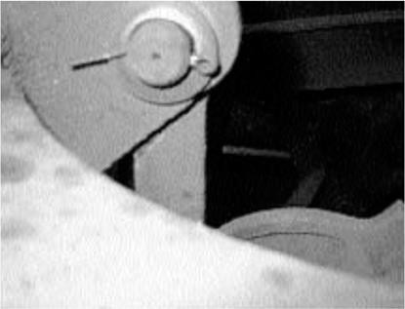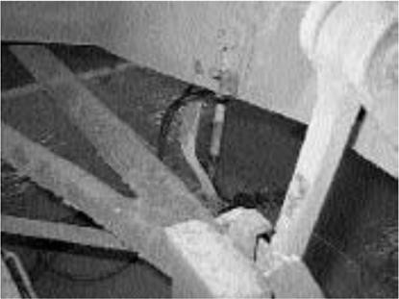

Ścięta zawleczka sworznia układu dźwigniowego hamulca

Rys. 2

Złamana podwiesa trójkąta hamulcowego

Rys. 3

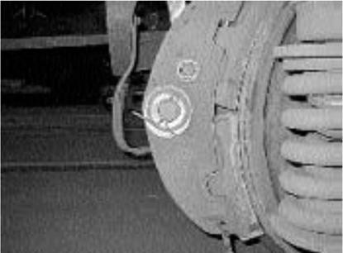

Błyszczące ślady na podkładce sworznia trójkąta hamulcowego

Rys. 4

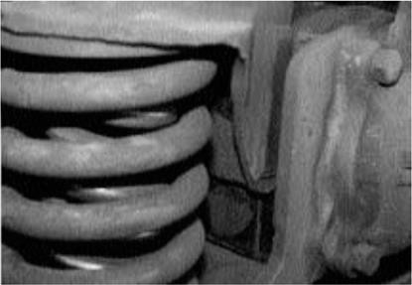

Błyszczące ślady na sprężynie wewnętrznej (nośnej)

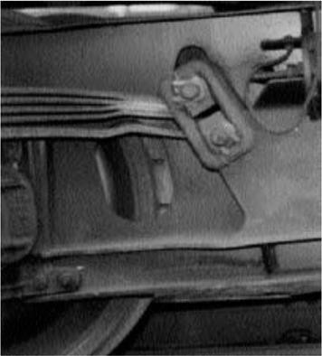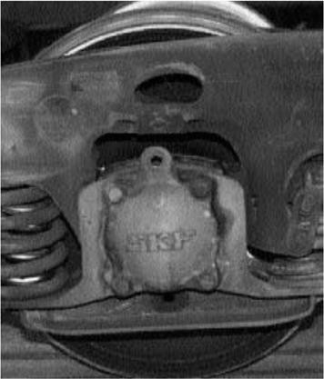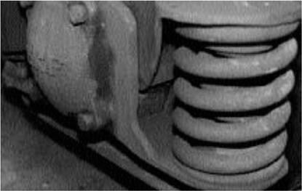

Rys. 5

Widoczne z zewnątrz miejsca na styku piór resorów parabolicznych, błyszczące z powodu wytarcia

Rys. 6

Brak lub luźny wieszak ochronny „T”

Rys. 7

Płytki cierne ze stali manganowej na prowadnikach maźnicy lub zestawu kołowego oderwane

Rys. 8

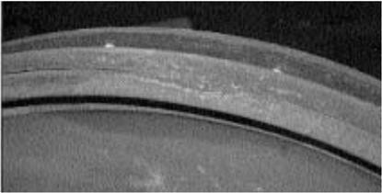

Nieregularna powierzchnia styku w obszarze obrzeża

Rys. 9

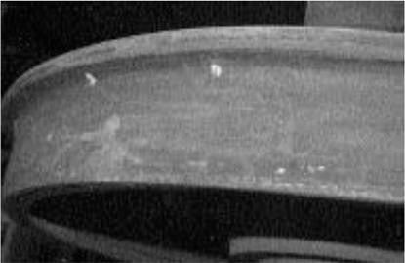

Nieregularne duże powierzchnie styku w obszarze obrzeża

#### Załącznik nr 10 - Aneks nr 2

SCHEMATYCZNE PRZEDSTAWIENIE ZAWIESZENIA WÓZKÓW Y25

Rys. 1 - Wózek z zespołem sprężyn dla nacisku na oś 20 t

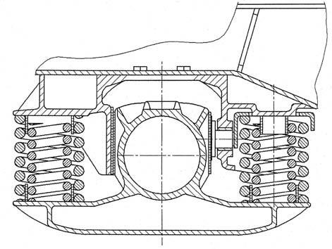

5

1a

3

2a

4

1a Sprężyna tarowa dla 20 t nacisku na oś, prawozwojona

2a Sprężyna nośna dla 20 t nacisku na oś, lewozwojona

1. kołpak sprężyny
2. maźnica
3. prowadnik maźnicy

Rys. 2 - Wózek z zespołem sprężyn dla nacisku na oś 22,5 t

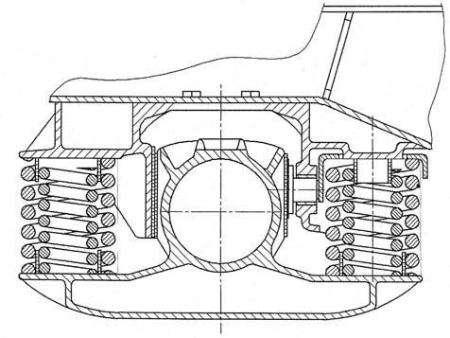

5

1b

3

2b

4

1b Sprężyna tarowa dla nacisku na oś 22,5 t, lewozwojona

2b Sprężyna nośna dla nacisku na oś 22,5 t, prawozwojona

1. kołpak sprężyny
2. maźnica
3. prowadnik maźnicy

#### Załącznik nr 10 - Aneks nr 3

###### EUROPEJSKI KATALOG INSPEKCJI WIZUALNEJ (EVIC)

###### DLA ZESTAWÓW KOŁOWYCH

**Preambuła**

1. Dokumenty zawarte w niniejszym aneksie stanowią dokładne odzwierciedlenie procedur uzgodnionych przez Wspólną Grupę Sektorową dla Grupy Zadaniowej Europejskiej Agencji Kolejowej (*ERA Task Force*) do spraw utrzymania wagonów/zestawów kołowych, dotyczących inspekcji wizualnej osi wagonów, z zastrzeżeniem modyfikacji treści pkt. 2.1 i 2.6 w Rozdziale B z powodu długiego okresu, który upłynął pomiędzy finalizacją prac Wspólnej Grupy Sektorowej a implementacją postanowień katalogu EVIC do Umowy GCU.

**Rozdział A**:

Europejski Katalog Inspekcji Wizualnej (EVIC) dla osi wagonów (wersja V 2.11)

**Rozdział B**:

Przewodnik wdrażania Europejskiego Katalogu Inspekcji Wizualnej (EVIC) dla osi wagonów (wersja V 2.2)

1. Osie wymagające wyłączenia na podstawie EVIC muszą zostać w sposób trwały i czytelny oznaczone znakiem „EVIC", kodem usterki oraz odpowiadającym numerem zestawu kołowego. Te dane muszą zostać również odnotowane we Wzorze HR (Załącznik nr 7 do Umowy GCU) wysyłanym do posiadacza wagonu w celu zamiany zestawów kołowych.
2. Jeżeli wagon zostanie skierowany do zakładu naprawczego ze względu na uszkodzenia osi zgodnie z Załącznikiem nr 9 do Umowy GCU/AVV, osi takich nie należy poddawać inspekcji wizualnej. Do takich osi stosują się wyłącznie postawienia Załącznika nr 10 do Umowy GCU na temat utrzymania bieżącego i prewencyjnego.
3. Koszt wykonania inspekcji wizualnej osi zgodnie z Rozdziałem A lub B niniejszego Załącznika ponosi posiadacz badanego wagonu.

**A Europejski Katalog Inspekcji Wizualnej (EVIC)**

Kolejne strony zawierają kompletny katalog usterek i błędów.

# EUROPEJSKI KATALOG INSPEKCJI WIZUALNEJ (EVIC)

**DLA OSI WAGONÓW TOWAROWYCH**

KLASA USZKODZENIA

**Osie malowane**

|  |  |  |
| --- | --- | --- |
| **30** | Brak usterek | OK |
| **31** | Uszkodzenie mechaniczne: wyżłobienia obwodowe o ostrych krawędziach | X (nie ok) |
| **32** | Uszkodzenie mechaniczne: bruzdy obwodowe o gładkich krawędziach | X (nie ok) |
| **33** | Uszkodzenie mechaniczne: karby o ostrych krawędziach | X (nie ok) |
| **34** | Uszkodzenie mechaniczne: pęknięcia | X (nie ok) |
| **35** | Rozległe uszkodzenie powierzchni i silnie skorodowane obszary | X (nie ok) |
| **36** | Pojedyncze uszkodzenie powierzchni, głęboko wyżarte ogniska korozji | X (nie ok) |
| **37** | Uszkodzenie powłoki z korozją lub bez | C |
|  | **Osie niemalowane** |  |
| **40** | Brak usterek | OK |
| **41** | Uszkodzenie mechaniczne: wyżłobienia obwodowe o ostrych krawędziach | X (nie ok) |
| **42** | Uszkodzenie mechaniczne: bruzdy obwodowe o gładkich krawędziach | X (nie ok) |
| **43** | Uszkodzenie mechaniczne: karby o ostrych krawędziach | X (nie ok) |
| **44** | Uszkodzenie mechaniczne: pęknięcia | X (nie ok) |
| **45** | Uszkodzenie powierzchni: rozległe, silnie i głęboko skorodowane obszary | X (nie ok) |
| **46** | Pojedyncze uszkodzenie powierzchni, głęboko wyżarte ogniska korozji | X (nie ok) |

**Wszystkie osie**

**50** Obszar przedpiaścia X (nie ok)

**KRYTERIA DLA OSI MALOWANYCH**

|  |  |  |  |
| --- | --- | --- | --- |
| **30. Brak usterek lub dopuszczalne usterki wykryte na powierzchni osi - łagodne wgłębienia** | | **Osie malowane** | |
| **Najistotniejsze informacje:** | | | |
|  | **Wgłębienia mogą pojawiać się zarówno na całym obwodzie albo nieregularnie i charakteryzują się łagodnie zaokrąglonymi konturami bez żadnych ostrych przejść. Wgłębienia tego typu mogą powstawać w trakcie prac związanych z utrzymaniem. Powłoka antykorozyjna pozostaje uszkodzona.** | | |
| **Decyzja:** | | | |
|  | **Jeżeli powłoka antykorozyjna nie jest uszkodzona, osie z wgłębieniami można zostawić w pojeździe.** | | |
|  |  | | **OK** |
|  |  | |  |

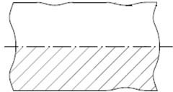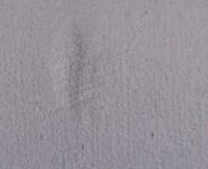

**Prezentacja graficzna:**

|  |  |  |  |
| --- | --- | --- | --- |
| **31. Uszkodzenie mechaniczne - wyżłobienia obwodowe o ostrych krawędziach** | | **Osie malowane** | |
| **Najistotniejsze informacje:** | | | |
|  | **Wyżłobienia charakteryzują się obwodowymi przejściami o ostrych krawędziach.** | | |
|  | **Uszkodzenia mechaniczne materiału podstawowego osi w postaci wyżłobień są niedopuszczalne.** | | |
| **Decyzja:** | | | |
|  | **Sprawdzić w wagonie, co mogło spowodować takie uszkodzenie i dokonać odpowiedniej naprawy** | | |
|  | **Wyłączyć z eksploatacji** | | **Przypadek A** |
|  |  | | **X** |

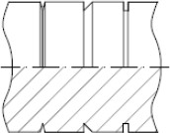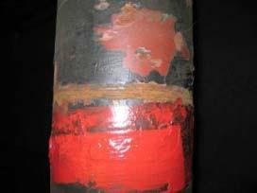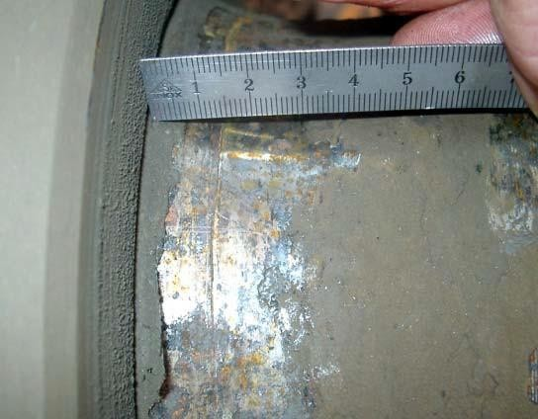

**Prezentacja graficzna:**



**Prezentacja graficzna:**

|  |  |  |  |
| --- | --- | --- | --- |
| **32. Uszkodzenie mechaniczne - bruzdy obwodowe o gładkich krawędziach** | | **Osie malowane** | |
| **Najistotniejsze informacje:** | | | |
|  | **Charakteryzują się gładkimi przejściami na krawędziach Załącznik nr 9 pkt 1.6.2 do Umowy GCU). Wgłębienia powstające w okresie eksploatacji (spowodowane np. przez ruch łączników dźwigni hamulca) obejmują uszkodzenia powłoki antykorozyjnej.** | | |
|  |  | | |
| **Decyzja:** | | | |
|  | **Sprawdzić w wagonie, co mogło spowodować takie uszkodzenie i dokonać odpowiedniej naprawy** | | |
|  | **Wyłączyć z eksploatacji** | | **Przypadek B** |
|  | **W przypadku uszkodzenia materiału podstawowego osi > 1mm: (zgodnie z Umową GCU)** | | **Przypadek A** |
|  |  | | **X** |

|  |  |  |  |  |
| --- | --- | --- | --- | --- |
|  |  |  |  |  |

|  |  |  |  |
| --- | --- | --- | --- |
| **33. Uszkodzenie mechaniczne - karby o ostrych krawędziach** | | **Osie malowane** | |
| **Najistotniejsze informacje:** | | | |
|  | **Karby o ostrych krawędziach pojawiają się miejscowo i charakteryzują się ostrymi przejściami.** | | |
|  | **Uszkodzenia mechaniczne materiału podstawowego osi w postaci karbów są niedopuszczalne.** | | |
| **Decyzja:** | | | |
|  |  | | |
|  | **Wyłączyć z eksploatacji (zgodnie z kryteriami Umowy GCU)** | | **Przypadek A** |
|  |  | | **X** |

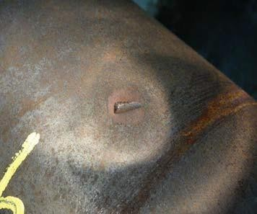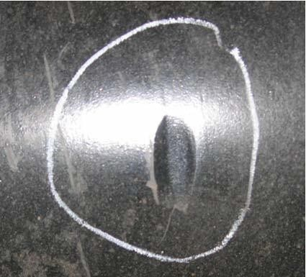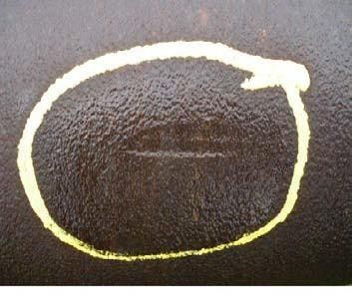

**Prezentacja graficzna:**

|  |  |  |  |
| --- | --- | --- | --- |
| **34 Uszkodzenie mechaniczne – pęknięcia** | | **Osie malowane** | |
| **Najistotniejsze informacje:** | | | |
|  | **Pęknięcia pojawiają się miejscowo na materiale wału (nie na części malowanej) i charakteryzują się drobnymi widocznymi liniami.** | | |
|  | **Uszkodzenia mechaniczne materiału podstawowego osi w postaci pęknięć są niedopuszczalne.** | | |
| **Decyzja:** | | | |
|  |  | | |
|  | **Wyłączyć z eksploatacji** | | **Przypadek A** |
|  |  | | **X** |

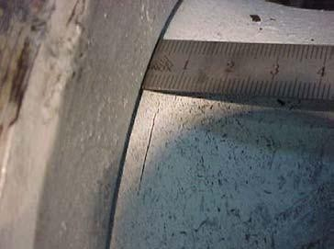

**Prezentacja graficzna:**

|  |  |  |  |
| --- | --- | --- | --- |
| **35 Rozległe uszkodzenie powierzchni i silnie skorodowane obszary** | | **Osie malowane** | |
| **Najistotniejsze informacje:** | | | |
|  |  | | |
|  | **Uszkodzenia powierzchni materiału podstawowego osi w postaci rozległych i silnie skorodowanych obszarów (stare zabezpieczenie przed korozją) są niedopuszczalne.** | | |
| **Decyzja:** | | | |
|  |  | | |
|  | **Wyłączyć z eksploatacji** | | **Przypadek B** |
|  |  | | **X** |

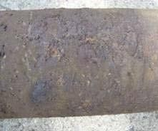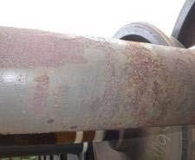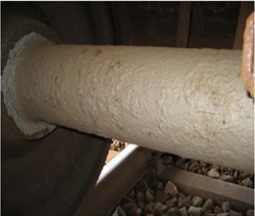

**Prezentacja graficzna:**

|  |  |  |  |
| --- | --- | --- | --- |
| **36 Odosobnione uszkodzenie powierzchni, głęboko wyżarte ogniska korozji** | | **Osie malowane** | |
| **Najistotniejsze informacje:** | | | |
|  |  | | |
|  | **Uszkodzenia powierzchni materiału podstawowego osi w postaci wyraźnych lokalnych ognisk korozji (spowodowanych np. oddziaływaniami chemicznymi) są niedopuszczalne.** | | |
| **Decyzja:** | | | |
|  |  | | |
|  | **Wyłączyć z eksploatacji** | | **Przypadek B** |
|  |  | | **X** |

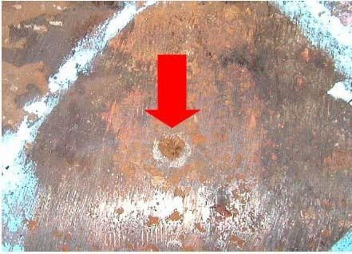

**Prezentacja graficzna:**

|  |  |  |  |
| --- | --- | --- | --- |
| **37 Uszkodzenie powłoki (z korozją lub bez)** | | **Osie malowane** | |
| **Najistotniejsze informacje:** | | | |
|  | **Drobne ubytki powłoki antykorozyjnej, z oznakami korozji lub bez jej oznak.** | | |
| **Decyzja:** | | | |
|  | **Pozostawić w eksploatacji zgodnie z Przypadkiem C i/lub dokonać naprawy uszkodzenia na miejscu na zestawie kołowym** | | **Przypadek C** |
|  |  | | **C** |

|  |  |  |  |
| --- | --- | --- | --- |
| **Prezentacja graficzna:** | | | |
|  |  |  |  |
|  |  |  |  |

**KRYTERIA DLA OSI NIEMALOWANYCH**

|  |  |  |  |
| --- | --- | --- | --- |
| **40. Brak wad - dopuszczalny wygląd powierzchni** | | **Osie niemalowane** | |
| **Najistotniejsze informacje:** | | | |
|  | **Istnieją zasady utrzymania, które nie wymagają żadnych zabezpieczeń antykorozyjnych. W takich przypadkach osie i koła pozostają niemalowane a ich powierzchnie w czasie eksploatacji pokryte są cienką i jednolitą warstwą rdzy.** | | |
|  |  | | |
| **Decyzja:** | | | |
|  | **Głęboka korozja jest niedopuszczalna.** | | |
|  | **Pozostawić zestaw kołowy w eksploatacji, jeżeli jest w stanie „jak nowy", „bardzo dobry", „dobry" i „dopuszczalny"** | |  |
|  |  | | **OK** |

|  |  |  |  |
| --- | --- | --- | --- |
| **Prezentacja graficzna:** | | | |
| **„Jak nowy”** | **„Bardzo dobry”** | **„Dobry”** | **„Dopuszczalny”** |
|  |  |  |  |

|  |  |  |  |
| --- | --- | --- | --- |
| **41. Uszkodzenie mechaniczne - wyżłobienia obwodowe o ostrych krawędziach** | | **Osie niemalowane** | |
| **Najistotniejsze informacje:** | | | |
|  | **Wyżłobienia charakteryzują się obwodowymi przejściami o ostrych krawędziach.** | | |
|  | **Uszkodzenia mechaniczne materiału podstawowego osi w postaci wyżłobień są niedopuszczalne.** | | |
| **Decyzja:** | | | |
|  | **Sprawdzić w wagonie, co mogło spowodować takie uszkodzenie i dokonać odpowiedniej naprawy** | | |
|  | **Wyłączyć z eksploatacji** | | **Przypadek A** |
|  |  | | **X** |



**Prezentacja graficzna:**

|  |  |  |  |
| --- | --- | --- | --- |
| **42. Uszkodzenie mechaniczne - bruzdy obwodowe o gładkich krawędziach** | | **Osie niemalowane** | |
| **Najistotniejsze informacje:** | | | |
|  | **Charakteryzują się gładkimi przejściami na krawędziach (Załącznik nr 9 pkt 1.6.2 do Umowy GCU). Wgłębienia powstające w okresie eksploatacji (spowodowane np. przez ruch łączników dźwigni hamulca) obejmują uszkodzenia powłoki antykorozyjnej.** | | |
|  |  | | |
| **Decyzja:** | | | |
|  | **Sprawdzić w wagonie, co mogło spowodować takie uszkodzenie i dokonać odpowiedniej naprawy** | | |
|  | **Wyłączyć z eksploatacji** | | **Przypadek B** |
|  | **W przypadku uszkodzenia materiału podstawowego osi > 1mm: (zgodnie z Umową GCU)** | | **Przypadek A** |
|  |  | | **X** |

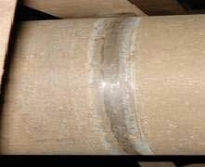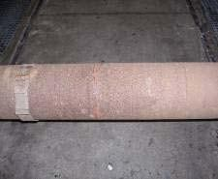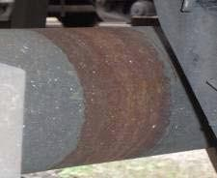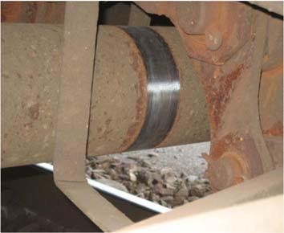

**Prezentacja graficzna:**

|  |  |  |  |
| --- | --- | --- | --- |
| **43. Uszkodzenie mechaniczne - karby o ostrych krawędziach** | | **Osie niemalowane** | |
| **Najistotniejsze informacje:** | | | |
|  | **Karby o ostrych krawędziach pojawiają się miejscowo i charakteryzują się ostrymi przejściami.** | | |
|  | **Uszkodzenia mechaniczne materiału podstawowego osi w postaci karbów są niedopuszczalne.** | | |
| **Decyzja:** | | | |
|  |  | | |
|  | **Wyłączyć z eksploatacji (zgodnie z kryteriami Umowy GCU)** | | **Przypadek A** |
|  |  | | **X** |



**Prezentacja graficzna:**

|  |  |  |  |
| --- | --- | --- | --- |
| **44 Uszkodzenie mechaniczne – pęknięcia** | | **Osie niemalowane** | |
| **Najistotniejsze informacje:** | | | |
|  | **Pęknięcia pojawiają się miejscowo i charakteryzują się drobnymi widocznymi liniami.** | | |
|  | **Uszkodzenia mechaniczne materiału podstawowego osi w postaci pęknięć są niedopuszczalne.** | | |
| **Decyzja:** | | | |
|  |  | | |
|  | **Wyłączyć z eksploatacji** | | **Przypadek A** |
|  |  | | **X** |



**Prezentacja graficzna:**

|  |  |  |  |
| --- | --- | --- | --- |
| **45 Uszkodzenie powierzchni – rozległe i silnie skorodowane obszary** | | **Osie niemalowane** | |
| **Najistotniejsze informacje:** | | | |
|  |  | | |
|  | **Uszkodzenia powierzchni materiału podstawowego osi w postaci rozległych i silnie skorodowanych obszarów (stare zabezpieczenie przed korozją) są niedopuszczalne.** | | |
| **Decyzja:** | | | |
|  |  | | |
|  | **Wyłączyć z eksploatacji** | | **Przypadek B** |
|  |  | | **X** |

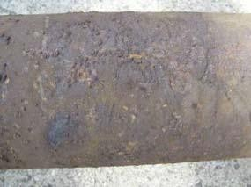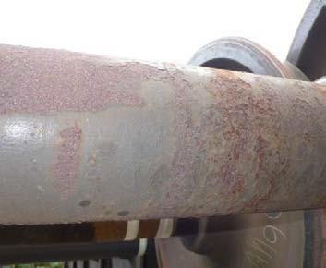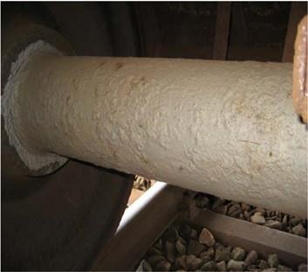

**Prezentacja graficzna:**

|  |  |  |  |
| --- | --- | --- | --- |
| **46 Uszkodzenie powierzchni – pojedyncze, głęboko wyżarte ogniska korozji** | | **Osie niemalowane** | |
| **Najistotniejsze informacje:** | | | |
|  |  | | |
|  | **Uszkodzenia powierzchni materiału podstawowego osi w postaci wyraźnych lokalnych ognisk korozji (spowodowanych np. oddziaływaniami chemicznymi) są niedopuszczalne.** | | |
| **Decyzja:** | | | |
|  |  | | |
|  | **Wyłączyć z eksploatacji** | | **Przypadek B** |
|  |  | | **X** |



**Prezentacja graficzna:**

**OBSZAR PRZEDPIAŚCIA**

|  |  |  |  |
| --- | --- | --- | --- |
| **50 Obszar przedpiaścia** | | **Wszystkie osie** | |
| **Sytuacja:** | | | |
|  | **W normalnych warunkach nie ma możliwości przeprowadzenia dokładnych oględzin obszaru przedpiaścia zestawów zamontowanych w wagonach.** | | |
| **Zalecenia:** | | | |
| **Tylko w przypadku jednoznacznego zidentyfikowania uszkodzenia mechanicznego albo korozji** | | | |
|  | **Wymontować zestaw kołowy** | | **Przypadek A** |
|  |  | | **X** |
| **Jeżeli dokonanie oceny nie jest możliwe** | | | |
|  | **Pozostawić zestaw kołowy w eksploatacji** | |  |
|  |  | | **OK** |

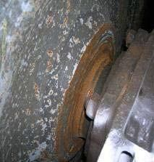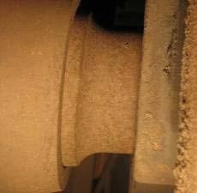

**Prezentacja graficzna:**

**Niedopuszczalne**

**Niemożliwe do oceny**

**B Przewodnik wdrażania**

Na kolejnych stronach zamieszczony jest kompletny przewodnik wdrażania

**PRZEWODNIK WDRAŻANIA**

**EUROPEJSKIEGO KATALOGU INSPEKCJI WIZUALNEJ (EVIC)**

**DLA OSI WAGONÓW TOWAROWYCH**

#### Spis treści

1. Definicje
2. Podstawy i przygotowanie inspekcji
3. Przeprowadzenie inspekcji wizualnej

1. **Definicje**

**Zestaw kołowy**

Koło

Piasta

Podpiaście

czop osi

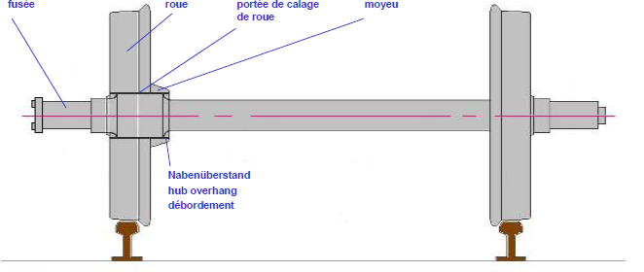

Zwis piasty

#### Oś zestawu

Część środkowa osi

Promień przejścia

Przedpiaście

Czop skrętu

Podpiaście

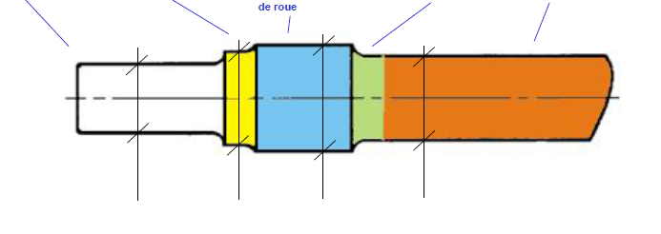

W instrukcjach do procedury EVIC poniższym wyrażeniom nadano następujące znaczenia:

**Wymienić** = wymontować zestaw kołowy z wagonu (i naprawić, o ile to możliwe, w zakładzie posiadającym odpowiednie kompetencje);

**Naprawić** = naprawić uszkodzenie na miejscu (bez wymontowywania zestawu kołowego) zgodnie z odpowiednimi zasadami;

**Wyłączyć z eksploatacji** = wymienić lub naprawić (o ile to możliwe na miejscu) zgodnie z kryteriami.

#### Podstawy i przygotowanie inspekcji

* 1. **Zlecanie i fakturowanie inspekcji EVIC**

Posiadacz odpowiada za koszty przeprowadzenia EVIC i ewentualne koszty wymiany zestawu kołowego.

KPP lub podmiot wykonujący prace na jego zlecenie musi podać posiadaczowi wagonów kod EVIC odnoszący się do czynności wykonanej na wagonie (zgodnie z Aneksem nr 6 do Załącznika nr 10) w terminie jednego miesiąca od chwili opuszczenia zakładu przez wagon.1)

W przypadku wymiany zestawu kołowego (wynik "EVIC negatywny") zakład i posiadacz powinni kontaktować się w sposób zgodny z Załącznikiem nr 7 (Wzór HR).

* 1. **Kwalifikacje personelu**

Inspekcje winny być prowadzone przez pracowników posiadających kwalifikacje w zakresie posługiwania się niniejszym Katalogiem Inspekcji Wizualnej.

Pracownicy przeprowadzający inspekcje wizualne nie muszą posiadać przewidzianych w normie kwalifikacji dla inspektorów badań nieniszczących.

Pracownicy biorący udział w inspekcjach powinni przejść jednodniowe szkolenie z zakresu prawidłowego stosowania niniejszej procedury.

Zakład naprawczy jest odpowiedzialny za aktualizację listy pracowników przeszkolonych w stosowaniu niniejszej procedury.

#### Przeprowadzenie inspekcji wizualnej

* 1. **Wykonywanie inspekcji wizualnej**

Przeprowadzenie inspekcji wizualnej osi wagonu towarowego w celu wykrycia ewentualnych uszkodzeń jej materiału i ewentualnej powłoki antykorozyjnej jest obowiązkowe:

* podczas drobnych prac utrzymaniowych,
* przy każdym pobycie wagonu w zakładzie naprawczym (nie dotyczy napraw wykonywanych przez zespół mobilny),

oraz gdy spełniony jest jeden z poniższych warunków:

* wagon jest na kanale rewizyjnym lub
* wagon jest uniesiony.

W wypadku niedających się ocenić uszkodzeń (uszkodzeń nieopisanych w odpowiednio szczegółowy sposób w EVIC), przeprowadzający inspekcję EVIC musi skontaktować się z posiadaczem wagonu w celu uzyskania dalszych instrukcji.

Nowo montowane zestawy kołowe w miejsce wymontowanych muszą mieć status EVIC „OK”.

1) Zmiana wchodzi w życie z dniem: 01 kwietnia 2017 r.

EVIC nie zastępuje istniejących obecnie zasad utrzymania. W pierwszej kolejności należy zastosować obecne zasady utrzymania, a następnie przeprowadzić inspekcję EVIC. Jeżeli oś zostanie uznana za wadliwą zgodnie z obecnymi zasadami utrzymania, przeprowadzenie kontroli EVIC nie jest konieczne.

Inspekcja wizualna obejmuje całą powierzchnię części środkowej osi między obydwiema tarczami kół. Patrz także specjalne wskazówki dla obszaru przedpiaścia w EVIC.

Kontrola w tych obszarach obejmuje czynności zmierzające do wykrycia:

* + uszkodzeń mechanicznych (rowki, wżery, karby, rysy)
  + uszkodzenia powierzchni (skorodowane obszary powierzchni, ślady korozji)
  + uszkodzenia powłoki (z korozją lub bez) jeśli powłoki występują

Przykładowe ilustracje w EVIC (uszkodzenia typowe) służą do identyfikacji niedopuszczalnych rodzajów uszkodzeń.

Nie przewiduje się czyszczenia osi. W przypadkach wątpliwych powinno się oczyścić (częściowo) oś, aby można było przeprowadzić kontrolę.

Jeżeli światło dzienne jest niewystarczające aby zapewnić odpowiednią widoczność osi należy użyć dodatkowego źródła światła białego.

Osie z niedopuszczalnymi uszkodzeniami, o ile tylko jest to możliwe, naprawia się stosując się do odpowiednich zaleceń. W przeciwnym razie osie trzeba wymienić.

Rysunek poniżej przedstawia prawidłową pozycję pracownika przeprowadzającego inspekcję wizualną.

Jeżeli zestaw kołowy nie może się obracać (gdy wagon nie jest uniesiony) trzeba zastosować inną metodę gwarantującą możliwość obejrzenia całej osi.

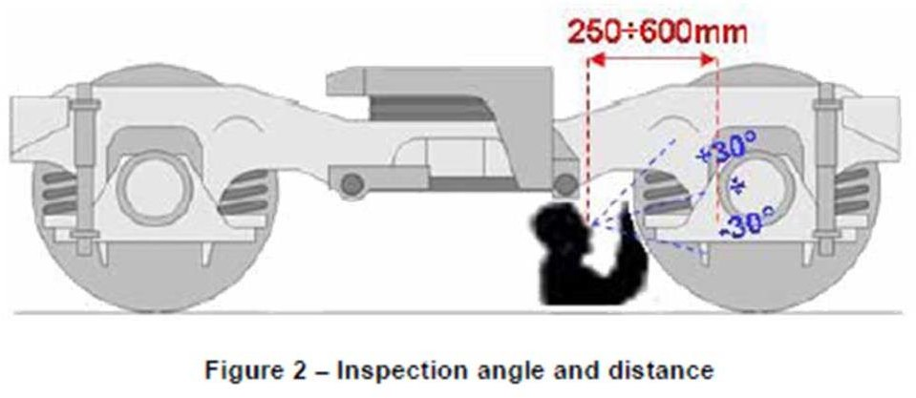

**Rys. 2. Inspekcja wizualna: kąty i odległości**

* 1. **Działania podejmowane po przeprowadzeniu inspekcji wizualnej (przypadki)**

Następujące przypadki opisują działania do podjęcia po przeprowadzeniu inspekcji wizualnej osi:

A Niezwłocznie wyłączyć zestaw kołowy z eksploatacji

1. Wyłączyć zestaw kołowy z eksploatacji po rozładowaniu wagonu i/lub odesłaniu wagonu do macierzystego zakładu naprawczego.
2. Pozostawić zestaw kołowy w eksploatacji do czasu następnej rewizji/przeglądu wagonu, bądź na miejscu dokonać naprawy uszkodzenia na zestawie kołowym.

Przy następnej rewizji/przeglądzie wyłączenie z eksploatacji jest obowiązkowe.

Wyłączyć z eksploatacji = wymienić lub naprawić (o ile to możliwe na miejscu), zgodnie z kryteriami.

**Załącznik nr 10 - Aneks nr 4**

**WSTAWKI KLOCKÓW KOMPOZYTOWE: KIEDY WYMIENIAĆ A KIEDY NIE**

|  |  |  |
| --- | --- | --- |
| **Zdjęcie** | **Opis, wartość graniczna** | **Działania, które należy podjąć** |
|  | Rysunek 1.  Na większości powierzchni klocka widoczne są wgłębienia (wyżłobienia) i/lub błyszczące  ślady metaliczne | Wymienić  Uwaga:  Sprawdzić powierzchnię koła zgodnie z Rozdziałem A, punkt 1.6.1 |
|  | Rysunek 2.  Materiał cierny oddzielił się od płyty na odległość  większą niż >25 mm | Wymienić |
|  | Rysunek 3.  Pęknięcie na szczelinie dylatacyjnej (określony punkt zerwania)  Początkowe pękanie lub pęknięcie na klocku hamulcowym. | Nie wymieniać |
|  | Rysunek 4.  Pęknięcia równolegle do obwodu koła  na długości > 25 mm | Wymienić |
|  | Rysunek 5.  Znacząca różnica w grubości wstawki na  jej górnym i dolnym końcu (zużycie  jednostronne). Wymiana, gdy grubość jest  cieńszą niż 10 mm | Wymienić |
|  | Rysunek 6.  Na materiale wstawki widoczne jest  początkowe pęknięcie promieniste | Nie wymieniać |
| **v** | Rysunek 7.  Promieniste pęknięcie klocka hamulcowego od powierzchni ciernej do płyty: klocek hamulcowy ukazuje promieniste pęknięcie od powierzchni ciernej do płyty/krawędzi płyty, niepołożone na połączeniu (wyznaczony punkt zerwania) | Wymienić |
|  | Rysunek 8.  „Biała powłoka” widoczna na powierzchni  stycznej i w głąb do ok. 10 mm  lub  znaczące obłupianie na powierzchni  stycznej wraz z silnym zwęgleniem | Nie wymieniać  Uwaga:  Sprawdzić zestaw zgodnie z Rozdziałem A, punkt 1.18. |
|  | Rysunek 9.  Widoczne pęknięcie rozgałęzione  powstałe w wyniku naprężeń cieplnych,  które rozciąga się głównie osiowo (nie  są to pęknięcia cieplne, patrz:  witryfikacja) i warstwa zwęglenia | Nie wymieniać |
| Brak danych | Kruszenie (bez zwęglenia) | Wymienić |
|  | Rysunek 10.  Uszkodzenie klocka hamulcowego w wyniku nagromadzenia się metalu na zestawie kołowym lub kole płaskim | Wymienić  Uwaga:  Sprawdzić powierzchnię koła zgodnie z Rozdziałem A, punkt 1.6.1 |

**Załącznik nr 10 - Aneks nr 5**

**Weryfikacja i postępowanie z osadami smaru/oleju na kołach i maźnicach**

Dotyczy wagonów wyłączonych z eksploatacji z powodu utraty smaru, lub w których przy inspekcji osi/podwozia odnotowano wyciek smaru (np. zgodnie z Europejskim Katalogiem Inspekcji Wizualnej EVIC).

**Uwaga Ogólna:**

**Opisana w dalszym ciągu procedura musi być stosowana wyłącznie, jeśli system wykrycia zagrzanej maźnicy nie podał informacji „gorąca maźnica lub „temperatura"!**

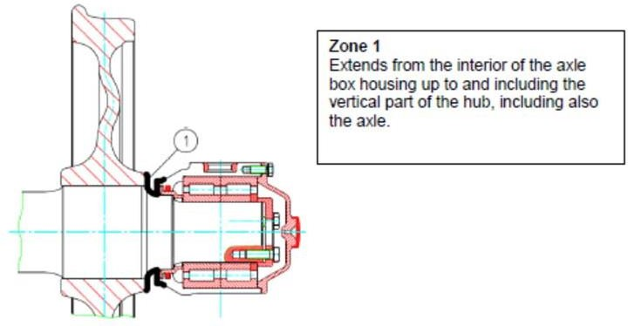

**Strefa 1**

Rozciąga się od wnętrza korpusu maźnicy do pionowej części piasty włącznie, wliczając w to także oś.

**Smar na korpusie maźnicy - strefa 1**

Osie ze smarem lub olejem w „strefie 1" mogą pozostać pod wagonem, jeśli w odpowiednich miejscach podjęte zostaną następujące czynności:

**Czynności do podjęcia:**

* + Należy powiadomić posiadacza wagonu. W jego kompetencji leży wydanie polecenia naniesienia oznaczenia na zestawie kołowym lub wprowadzenia go do bazy danych i podjęcie decyzji, czy zestaw kołowy może pozostać pod wagonem, czy też powinien zostać wymieniony.
  + Jeśli posiadacz wagonu ustali, że zestaw kołowy może pozostać pod wagonem, należy wytrzeć nadmiar smaru/oleju.

**Strefa 2**

Rozciąga się:

- od końca strefy 1 do płaskiej części piasty (na ok. 1 cm)

- na ukośną część korpusu stykającą się ze strefą 1.

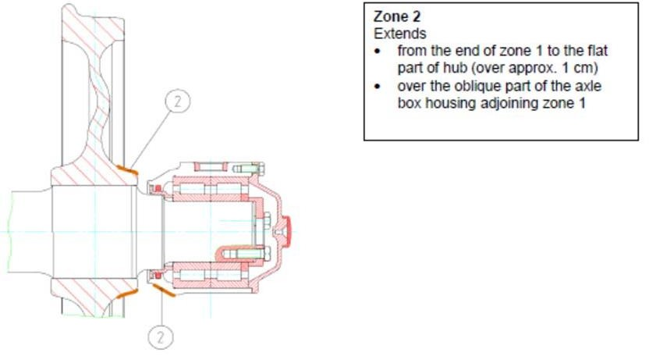

**Smar na korpusie maźnicy - strefa 2**

Zestawy kołowe ze smarem lub olejem w „strefie 2" mogą pozostać pod wagonem, jeśli w odpowiednich miejscach podjęte zostaną następujące czynności:

**Czynności do podjęcia:**

* + Należy powiadomić posiadacza wagonu. W jego kompetencji leży wydanie polecenia naniesienia oznaczenia na zestawie kołowym lub wprowadzenia go do bazy danych i podjęcie decyzji, czy zestaw kołowy może pozostać pod wagonem, czy też powinien zostać wymieniony.
  + Jeśli posiadacz wagonu ustali, że zestaw kołowy może pozostać pod wagonem, należy wytrzeć nadmiar smaru/oleju.

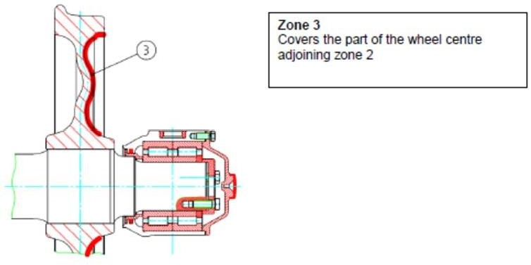

**Strefa 3**

Obejmuje część piasty koła sąsiadującego ze strefą 2.

**Wyrzut oleju/smaru na korpusie maźnicy - strefa 3**

Dla zestawów kołowych z wyrzutem smaru na piastę koła w „strefie 3", **JEŚLI TE WYRZUTY NIE POCHODZĄ** z **piasty lub maźnicy** ale **rozpoczynają się poza korpusem maźnicy**,

**ALBO**

jeśli dają się zaobserwować ślady smaru, wychodzące promieniowo z korpusu maźnicy, rozrzucone nieregularnie po „strefie 3",

zestawy kołowe mogą pozostać pod wagonem, jeśli w odpowiednich miejscach podjęte zostaną następujące czynności:

**Czynności do podjęcia:**

* + Należy powiadomić posiadacza wagonu. W jego kompetencji leży wydanie polecenia naniesienia oznaczenia na zestawie kołowym lub wprowadzenia go do bazy danych i podjęcie decyzji, czy zestaw kołowy może pozostać pod wagonem, czy też powinien zostać wymieniony.
  + Jeśli posiadacz wagonu ustali, że zestaw kołowy może pozostać pod wagonem, należy wytrzeć nadmiar smaru/oleju.

**Olej/smar rozprowadzony regularnie po całym obwodzie piasty - strefa 3**

Jeśli smar wychodzi promieniowo z korpusu maźnicy i rozszerza się w jednorodny sposób po całym korpusie koła, piaście koła lub po przekroju między korpusem koła a wieńcem koła, zestaw kołowy należy wymontować i wymienić za Wzorem HR.

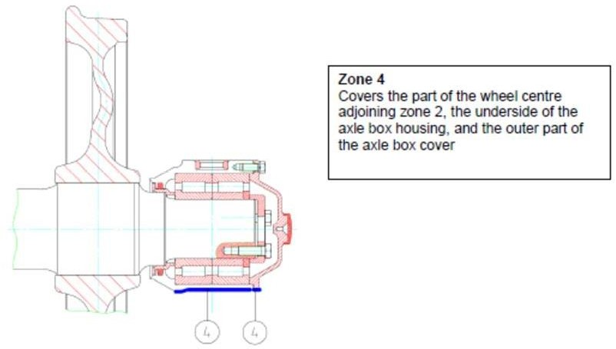

**Strefa 4**

Obejmuje część piasty koła sąsiadującą ze strefą 2, spód korpusu maźnicy i zewnętrzną część pokrywy maźnicy.

**Wyciek oleju/smaru na dnie korpusu maźnicy - strefa 4**

Jeśli smar daje się zaobserwować w „strefie 4", należy zidentyfikować miejsce, z którego następuje wyciek smaru/oleju. Procedura, jaką należy zastosować zależy od źródła problemu:

1. smar/olej wychodzi ze stref 1 i 2, w granicach obudowy maźnicy i wycieka pod obudową maźnicy;
2. występują ślady smaru/oleju na pokrywie maźnicy, biegnące pod obudową maźnicy;
3. obudowa maźnicy jest pęknięta/rozbita.

**Czynności do podjęcia jeśli mają zastosowanie punkty a lub b:**

* + Należy powiadomić posiadacza wagonu. W jego kompetencji leży wydanie polecenia naniesienia oznaczenia na zestawie kołowym lub wprowadzenia go do bazy danych i podjęcie decyzji, czy zestaw kołowy może pozostać pod wagonem, czy też powinien zostać wymieniony.
  + Jeśli posiadacz wagonu ustali, że zestaw kołowy może pozostać pod wagonem, należy wytrzeć nadmiar smaru/oleju.

**Czynności do podjęcia jeśli ma zastosowanie punkt c:**

* Usunąć zestaw kołowy z wagonu i wymienić go za Wzorem HR.

#### Załącznik nr 10 Aneks nr 6

#### Kody interwencji

Niniejsza lista obejmuje rodzaje interwencji przeprowadzanych zgodnie z Umową GCU. Należy je zgłosić posiadaczowi za pośrednictwem KPP lub podmiotu wykonującego prace na jego zlecenie, z wykorzystaniem oznaczeń kodowych podanych w kolumnie 2. Wszystkie kody interwencji muszą być zgłoszone,.. Oznaczenia kodowe należy wskazać na fakturze i/lub wysłać oddzielnie do posiadacza. Numer wagonu, nazwa warsztatu, data wejścia i wyjścia z warsztatu muszą zostać uwzględnione. Wszelkie konieczne dodatkowe informacje i wartości pomiarowe mogą być przekazywane z wykorzystaniem oznaczeń kodowych lub na oddzielnej liście. Wszystkie raporty będą wysyłane niezwłocznie.

Struktura listy:

Kolumna 1, kod interwencji GCU: kod interwencji powinien zostać przesłany posiadaczowi.

Przykład: objaśnienie kodu CU12345

CU: wskazuje, że kod pochodzi z Załącznika nr 10 do Umowy GCU

1: Część Umowy GCU, Załącznik nr 9 lub 10

234: nr sekwencji

5: zakres interwencji: 0........inspekcja

1........naprawa, ponowne nastawienie (bez spawania)

2........wymiana

3........spawanie

Kolumna 2, czynność: opis czynności: na żądanie może zostać wysłany wraz z kodem interwencji.

Kolumna 3, inne istotne informacje: posiadaczowi należy przekazać wskazane wartości pomiarowe, dane dotyczące położenia i ewentualne raporty.

Kolumna 4, inspekcja zgodnie z Załącznikiem nr 9: naprawa odnosząca się do uszkodzenia opisanego w Załączniku nr 9 do Umowy GCU.

Kolumna 5, inspekcja zgodnie z Załącznikiem nr 10: naprawa odnosząca się do uszkodzenia opisanego w Załączniku nr 10 do Umowy GCU.

|  |  |  |  |  |
| --- | --- | --- | --- | --- |
| **Kod interwencji wg Umowy GCU** | **Naprawa (Naprawy)** | **Wszelkie dodatkowe niezbędne informacje** | **Inspekcja zgodnie z Załącznikiem nr 9** | **Zasady zgodnie z Załącznikiem nr 10 do Umowy CGU** |
| CU10010 | Zmierz zestaw kół zgodnie z poszczególnymi punktami pkt A1. | Numer zestawu, wartość, punkt pomiarowy | 1.1.1, 1.3.1, 1.4, 1.7.1 | 1.1-1.6, 1.9, 1.18, 1.19 |
| CU10012 | Wymień zestaw kołowy, jeśli zmierzone wartości nie mieszczą się w zakresie tolerancji | Numer zestawu, Wzór HR, wartość, punkty pomiarowe |  | 1.1-1.6, 1.9, 1.18, 1.19 |
| CU10020 | Sprawdź wzrokowo zestaw kołowy | Numer zestawu | 1.2.1, 1.3.2, 1.6.1,  1.6.3, 1.8.2 | 1.6-1.8, 1.10 -1.15. 1 |
| CU10022 | Wymień zestaw kołowy w następstwie badania wzrokowego | Numer zestawu, Wzór HR | 1.5 | 1.6-1.8, 1.10 -1.15. 1 |
| CU10150 | Sprawdź zgodnie z katalogiem EVIC | Numer zestawu3) |  | 1.15.2 |
| CU10152 | Wymień zestaw kół w następstwie inspekcji wizualnej (EVIC) | Numer zestawu, Wzór HR |  | 1.15.2 |
| CU10160 | Sprawdź czy obręcz nie jest luźna |  | 1.1.2-1.1.6 | 1.16 |
| CU10162 | Wymień zestaw kołowy po sprawdzeniu czy obręcz nie poluzowała się | Numer zestawu, Wzór HR |  | 1.16 |
| CU10170 | Zmierz zestaw kołowy zgodnie z pkt 1.17 (pomiar trzypunktowy) | Numer zestawu, wartości |  | 1.17 |
| CU10172 | Wymień zestaw kołowy, jeśli zmierzone wartości przekraczają zakres tolerancji określony w pkt 1.17. | Numer zestawu, Wzór HR |  | 1.17 |
| CU10200 | Sprawdź czy nie nastąpiła utrata smaru/oleju | Numer zestawu, położenie maźnicy | 1.8.1 | 1.20 |
| CU10201 | Wyczyść ubytki smaru zgodnie z Aneksem nr 5 | Numer zestawu, położenie maźnicy |  | 1.20 |
| CU10281 | Przeprowadź reprofilację koła monoblokowego | Numer zestawu, wartość, raport pomiarowy |  | 1.28 |
| CU10322 | Wymień zestaw kół w następstwie zagrzania łożyska | Numer zestawu, Wzór HR | 1.2.2.2, 1.8.3 | 1.32 |
| CU20010 | Przeprowadź inspekcję wizualną zawieszenia resora piórowego | Położenie maźnicy | 2.1.1-2.1.4, 2.1.6 | 2.1, 2.2, 2.4, 2.7 |
| CU20012 | Wymień sprężynę zawieszenia resora piórowego | Położenie maźnicy, Wzór HR, wskaż powód wymiany | 2.1.1-2.1.4, 2.1.6 | 2.1, 2.2, 2.4, 2.7 |
| CU20030 | Sprawdź sprężyny śrubowe | Położenie maźnicy | 2.5.1, 2.5.2.x | 2.3, 4.20-4.23 |
| CU20032 | Wymień śrubę sprężynową | Położenie maźnicy, Wzór HR, wskaż powód wymiany |  | 2.3, 4.20-4.23 |
| CU20050 | Sprawdź odległość między pałąkiem sprężyny a stałą częścią ramy wózka lub wagonu | Położenie maźnicy | 2.1.5, 2.5.6 | 2.5 |
| CU20051 | Popraw odległość między pałąkiem sprężyny a stałą częścią ramy wózka lub wagonu | Położenie maźnicy | 2.1.5, 2.5.6 | 2.5 |
| CU20060 | Sprawdź ślady kontaktu pomiędzy pałąkiem sprężyny a stałą częścią ramy wózka lub wagonu | Położenie maźnicy | 2.4.4, 2.5.6 | 2.6 |
| CU20061 | Napraw przyczyny i zamaluj ew. ślady kontaktu pałąkiem sprężyny a stałą częścią ramy wózka lub wagonu | Położenie maźnicy, czynności szczegółowe | 2.4.4, 2.5.6 | 2.6 |
| CU20080 | Sprawdź elementy tworzące zawieszenie elastyczne | Położenie maźnicy | 2.4.2- 2.4.4 | 2.8 |
| CU20082 | Wymień elementy tworzące zawieszenie elastyczne | Położenie maźnicy, wskaż powód wymiany | 2.4.2- 2.4.4 | 2.8 |
| CU20092 | Wymień elementy sprężyny zawieszenia | Położenie maźnicy, wskaż powód wymiany | 2.4.3 | 2.8 |
| CU30030 | Sprawdź przewód główny hamulca |  |  | 3.3 |
| CU30040 | Sprawdź wskaźnik hamulca tarczowego |  |  | 3.4 |
| CU30050 | Sprawdź osprzęt hamulca i części mechaniczne |  | 3.1.1 | 3.1-3.2, 3.6, 3.13 |

1. Zmiana wchodzi w życie z dniem: 01 kwietnia 2017 r.

|  |  |  |  |  |
| --- | --- | --- | --- | --- |
| CU30060 | Sprawdź podwiesę |  | 3.1.2 | 3.5 |
| CU30061 | Popraw/wyprostuj podwiesę |  | 3.1.2 | 3.5 |
| CU30062 | Wymień podwiesę |  | 3.1.2 | 3.5 |
| CU30070 | Sprawdź klocki hamulca |  | 3.2 | 3.6-3.8 |
| CU30072 | Wymień klocki hamulca |  | 3.2 | 3.6-3.8 |
| CU30100 | Sprawdź węże hamulca |  | 3.3.2 | 3.9-3.10 |
| CU30102 | Wymień węże hamulca |  | 3.3.2 | 3.9-3.10, 3.17 |
| CU30110 | Sprawdź wysokość węży hamulca w odniesieniu do główki szyny |  |  | 3.11 |
| CU30111 | Popraw wysokość węży hamulca w odniesieniu do główki szyny |  |  | 3.11 |
| CU30120 | Sprawdź zawór odcinający |  | 3.3.5 | 3.12 |
| CU30121 | Wymień zawór odcinający |  | 3.3.5 | 3.12 |
| CU30131 | Zdemontuj lub zabezpiecz uszkodzone lub oddzielone części hamulca | Wskaż, które części zostały usunięte lub zabezpieczone |  | 3.13 |
| CU30150 | Sprawdź hamulec ręczny |  | 3.5 | 3.15 |
| CU30151 | Napraw hamulec ręczny |  | 3.5.1 | 3.15 |
| CU30190 | Przeprowadź test hamulca według UIC 543-1 | Raport testu hamulca |  | 3.19 |
|  |  |  |  |  |
| CU30200 | Sprawdź cięgło odluźniacza |  | 3.1.5 | 3.20 |
| CU30202 | Wymień cięgło odluźniacza |  | 3.1.5 | 3.20 |
| CU30210 | Sprawdzić skuteczność hamowania po wymianie klocków hamulcowych i/lub zestawu kołowego |  |  | 1.37, 3.21 |
| CU40010 | Sprawdź ostoję wagonu |  | 4.1.1, 4.1.2 | 4.1 |
| CU40020 | Sprawdź kołnierze podłużnic, czołownic i ukośnic pod względem naprężeń od sprzęgacza |  | 4.1.1, 4.1.2 | 4.2 |
| CU40030 | Sprawdź spoiny ostoi wagonu |  | 4.1.1, 4.1.2 | 4.3 |
| CU40033 | Napraw ostoję wagonu przez spawanie | Wskazanie zgodnie z EN 15085- 2 | 4.1.1, 4.1.2 | 4.3 |
|  |  |  |  |  |
| CU40060 | Sprawdź blachy odiskierne |  | 3.4 | 4.6, 4.7 |
| CU40061 | Napraw blachy odiskierne | Położenie maźnicy | 3.4 | 4.6, 4.7 |
| CU40062 | Wymień blachy odiskierne | Położenie maźnicy | 3.4 | 4.6, 4.7 |
| CU40080 | Sprawdź widły maźnicze i łącznik |  | 4.2.x; 4.3.1, 4.4.x | 4.8-4.10 |
| CU40081 | Napraw widły maźnicze |  | 4.2.x, 4.3.1 | 4.8-4.10 |
| CU40082 | Wymień widły maźnicze |  | 4.2.x, 4.3.1 | 4.8-4.10 |
| CU40102 | Wymień łącznik wideł maźniczych | Położenie maźnicy | 4.2.x, 4.3.1 | 4.8-4.10 |
| CU40110 | Sprawdź koziołki resorowe sprężyny nośnej |  | 4.5.1 | 4.11 |
| CU40111 | Napraw koziołki resorowe sprężyny nośnej |  | 4.5.1 | 4.11 |
| CU40112 | Wymień koziołki resorowe sprężyny nośnej | Położenie maźnicy | 4.5.1 | 4.11 |
| CU40120 | Sprawdź wózki |  | 4.7.x | 4.12-4.15 |
| CU40130 | Sprawdź spoiny na ramach wózków | Numer wózka lub położenie maźnicy | 4.7.x | 4.12-4.15 |
| CU40133 | Napraw ramę wózka przez spawanie | Numer wózka lub położenie maźnicy | 4.7.x | 4.12-4.15 |
| CU40140 | Sprawdź mocowania ślizgów oparcia pudła |  | 4.8.3 | 4.14 |
| CU40141 | Przywróć funkcjonalność eksploatacyjną mocowań ślizgów oparcia pudła |  | 4.8.3 | 4.14 |
| CU40142 | Wymień elementy ślizgu oparcia pudła |  | 4.8.3 | 4.14 |

|  |  |  |  |  |
| --- | --- | --- | --- | --- |
| CU40160 | Sprawdź gniazdo czopa skrętu wózka | Numer wózka lub położenie maźnicy | 4.6.1 | 4.16 |
| CU40162 | Wymień gniazdo czopa skrętu wózka | Numer wózka lub położenie maźnicy | 4.6.1 | 4.16 |
| CU40170 | Sprawdź czop skrętu | Numer wózka lub położenie maźnicy | 4.6.1 | 4.17 |
| CU40172 | Wymień czop skrętu | Numer wózka lub położenie maźnicy | 4.6.1 | 4.17 |
| CU40180 | Sprawdź ślizgi wideł maźniczych |  | 4.4.x | 4.18 |
| CU40183 | Napawaj ślizgi wideł maźniczych | Położenie maźnicy | 4.4.x | 4.18 |
| CU40190 | Sprawdź linkę uziemiającą |  | 4.6.2.x | 4.19 |
| CU40191 | Zamocuj linkę uziemiającą | Numer wózka lub położenie maźnicy | 4.6.2.x | 4.19 |
| CU40192 | Wymień linkę uziemiającą | Numer wózka lub położenie maźnicy | 4.6.2.x | 4.19 |
| CU40322 | Wymień luźne lub brakujące nity, śruby  lub sworznie wideł maźniczych | Położenie maźnicy |  | 4.32 |
| CU40331 | Wyczyścić powierzchnię styku zawieszenia amortyzatora uderzeń | Położenie maźnicy |  | 4.33 |
| CU40343 | Przyspawaj płytki cierne do wózka | Numer wózka lub położenie maźnicy |  | 4.34 |
| CU50010 | Zmierz wysokość zderzaków | Wysokość każdego zderzaka | 5.1.2 | 5.1 |
| CU50030 | Sprawdź zderzaki, „punkty z gwiazdką" |  | 5.1.1, 5.2.x, 5.3.x,  5.4.x, 5.5.x | 5.3, 5.7, 5.8, 5.9 |
| CU50040 | Sprawdź zderzaki: mocowanie, sprężynę, pochwę |  | 5.1.1, 5.2.x, 5.3.x,  5.4.x, 5.5.x | 5.4, 5.5, 5.6 |
| CU50032 | Wymień śrubę mocującą zderzaka |  | 5.4.4.x | 5.3 |
| CU50081 | Nasmaruj tarcze zderzaka |  | 5.2.3.1 | 5.8 |
| CU50091 | Wyszlifuj tarcze zderzaka po wykryciu wyżłobień/bruzd |  | 5.2.3.2 | 5.9.1, 5.9.2 |
| CU50110 | Sprawdź hak cięgłowy i sprzęg śrubowy |  | 5.6.x | 5.11, 5.12, 5.13, 5.14,  5.19 |
| CU50111 | Popraw wysokość sprzęgów śrubowych w odniesieniu do główki szyny |  | 5.6.3 | 5.11 |
| CU50132 | Wymień sprzęg śrubowy |  |  | 5.13 |
| CU50141 | Nasmaruj sprzęg śrubowy |  |  | 5.14.1 |
| CU50142 | Wymień hak cięgłowy |  | 5.7.1.x | 5.13 |
| CU50150 | Sprawdź drąg cięgłowy |  | 5.8.1 | 5.15 |
| CU50170 | Sprawdź podwiesę haka |  | 5.6.2 | 5.17, 5.18 |
| CU50172 | Wymień podwiesę haka |  | 5.6.2 | 5.17, 5.18 |
| CU50200 | Sprawdź hak do zawieszenia sprzęgu |  | 5.6.2 | 5.20 |
| CU50201 | Wyprostuj hak do zawieszenia sprzęgu |  | 5.6.2 | 5.20 |
| CU50202 | Wymień hak do zawieszenia sprzęgu |  | 5.6.2 | 5.20 |
| CU50213 | Napraw drąg cięgłowy tymczasowo przez spawanie |  |  | 5.21 |
| CU50220 | Sprawdź amortyzator |  | 5.9.1 | 5.22 |
| CU50221 | Napraw amortyzator |  | 5.9.1 | 5.22 |
| CU50042 | Wymień zderzaki na jednym końcu |  |  | 5.23 |
| CU50252 | Wymień uszkodzone lub odkształcone elementy CRASH |  | 5.5.2 | 5.26 |
| CU50262 | Wymień zderzak wyposażony w uszkodzone  lub odkształcone elementy CRASH na standardowy zderzak |  | 5.5.2 | 5.26 |
| CU60020 | Sprawdź pudło wagonu |  | 6.1.3.x, 6.1.4.x, 6.1.7.9 | 6.1, 6.2 |
| CU60021 | Napraw pudło wagonu |  | 6.1.3.x, 6.1.4.x | 6.2 |
| CU60022 | Napraw pudło wagonu po przekroczeniu skrajni |  | 6.1.3.x ,6.1.4.x | 6.2 |

|  |  |  |  |  |
| --- | --- | --- | --- | --- |
| CU60030 | Sprawdź przewody grzewcze i inne sprzęgi |  |  | 6.3 |
| CU60031 | Skoryguj minimalną wysokość przewodów grzewczych w stosunku do powierzchni główki szyny |  |  | 6.3 |
| CU60040 | Sprawdź części ruchome oraz ich urządzenia sterujące |  |  | 6.4 |
| CU60041 | Przywróć funkcjonalność eksploatacyjną części ruchomych oraz ich urządzeń sterujących |  |  | 6.4 |
| CU60050 | Sprawdź podłogę |  | 6.1.5.x | 6.5 |
| CU60051 | Napraw podłogę |  | 6.1.5.x | 6.5 |
| CU60060 | Sprawdź drzwi przesuwne i składane ściany boczne |  | 6.1.6.x | 6.6 |
| CU60061 | Przywróć funkcjonalność eksploatacyjną drzwi przesuwnych i składanych ścian bocznych |  | 6.1.6.x | 6.6 |
| CU60070 | Sprawdzić ryglowanie drzwi |  | 6.1.6.x | 6.7 |
| CU60071 | Przywróć funkcjonalność eksploatacyjną ryglowań drzwi |  | 6.1.6.x | 6.7 |
| CU60080 | Sprawdzić szczelność drzwi |  | 6.1.6.x | 6.8 |
| CU60081 | Przywróć szczelność drzwi |  | 6.1.6.x | 6.8 |
| CU60090 | Sprawdź układy prowadnicze i ryglujące |  | 6.1.6.x | 6.9 |
| CU60091 | Przywróć funkcjonalność eksploatacyjną układów prowadniczych i ryglujących |  | 6.1.6.x | 6.9 |
| CU60092 | Wymień układy prowadnicze i ryglujące |  | 6.1.6.x | 6.9 |
| CU60100 | Sprawdź stopnie i poręcze |  | 6.1.7.1-6.1.7.4 | 6.10, 6.11, 6.12 |
| CU60101 | Wyprostuj stopnie i poręcze |  | 6.1.7.1-6.1.7.4 | 6.10, 6.11, 6.12 |
| CU60102 | Wymień stopnie i poręcze | Wskaż wymienione części | 6.1.7.1-6.1.7.4 | 6.10, 6.11, 6.12 |
| CU60130 | Sprawdź skrzynki na nalepki, tablicę na oznaczenia, itp. |  | 6.1.7.5,6.1.7.6 | 6.13 |
| CU60131 | Napraw skrzynki na nalepki, tablicę na oznaczenia, tabliczkę odchylną, itp. |  | 6.1.7.5,6.1.7.6 | 6.13 |
| CU60132 | Wymień skrzynki na nalepki, tablicę na oznaczenia, tabliczkę odchylną, itp. | Wskaż wymienione części | 6.1.7.5,6.1.7.6 | 6.13 |
| CU60140 | Sprawdzić oznaczenia zgodnie z Załącznikiem nr 11 |  | 6.1.x, 6.2.x | 6.14 |
| CU60141 | Doprowadź oznaczenia do zgodności z przepisami |  | 6.1.x, 6.2.x | 6.14 |
| CU60150 | Sprawdź klapy wentylacyjne |  | 6.2.1.x | 6.15 |
| CU60151 | Napraw klapy wentylacyjne |  | 6.2.1.x | 6.15 |
| CU60152 | Wymień klapy wentylacyjne |  | 6.2.1.x | 6.15 |
| CU60160 | Sprawdź dźwignie uruchamiające oraz zapadki |  | 6.2.2.x | 6.16 |
| CU60161 | Napraw dźwignie uruchamiające oraz zapadki |  | 6.2.2.x | 6.16 |
| CU60162 | Wymień dźwignie uruchamiające oraz zapadki |  | 6.2.2.x | 6.16 |
| CU60170 | Sprawdź pokrycie dachu i odpływy |  | 6.2.3 | 6.17 |
| CU60171 | Napraw pokrycie dachu i odpływy |  | 6.2.3 | 6.17 |
| CU60180 | Sprawdź dach otwierany |  | 6.2.4.x | 6.18 |
| CU60181 | Napraw dach otwierany |  | 6.2.4.x | 6.18 |
| CU60190 | Sprawdź otwory dachowe |  | 6.2.4.x | 6.19 |
| CU60191 | Przywróć funkcjonalność eksploatacyjną otworów dachowych |  |  | 6.19 |
| CU60200 | Sprawdzić ryglowania drzwi bocznych |  | 6.3.1.x | 6.20 |
| CU60201 | Naprawić ryglowania drzwi bocznych |  | 6.3.1.x | 6.20 |
| CU60210 | Sprawdzić zamknięcia klap ścian czołowych i bocznych |  | 6.3.1.x, 6.3.2.x | 6.21 |
| CU60211 | Naprawić zamknięcia klap ścian czołowych i bocznych |  | 6.3.1.x, 6.3.2.x | 6.21 |
| CU60222 | Wymień części zamknięcia tylnego |  |  | 6.22 |
| CU60230 | Sprawdź obwodzinę górną |  | 6.3.3.x | 6.23 |
| CU60231 | Napraw obwodzinę górną |  | 6.3.3.x | 6.23 |

|  |  |  |  |  |
| --- | --- | --- | --- | --- |
| CU60240 | Sprawdź burty |  | 6.4.1.x | 6.24 |
| CU60241 | Przywróć funkcjonalność burt |  | 6.4.1.x | 6.24 |
| CU60250 | Sprawdź zawiasy, sworznie i zamknięcia burt |  | 6.4.2.x |  |
| CU60251 | Napraw zawiasy, sworznie i zamknięcia burt |  | 6.4.2.x | 6.25 |
| CU60260 | Sprawdź kłonice |  | 6.4.3.x | 6.26, 6.46 |
| CU60261 | Przywróć funkcjonalność kłonic |  | 6.4.3.x | 6.26, 6.46 |
| CU60262 | Wymień kłonice |  | 6.4.3.x | 6.26, 6.46 |
| CU60270 | Sprawdź odchylne podkłady ładunkowe |  | 6.4.4.x | 6.27 |
| CU60271 | Napraw odchylne podkłady ładunkowe |  | 6.4.4.x | 6.27 |
| CU60280 | Sprawdź odkształcenia zbiornika |  | 6.5.1.x, 6.5.2.x | 6.28 |
| CU60285 | Sprawdź zbiornik, „punkty z gwiazdką” |  | 6.5.1.x, 6.5.2.x,  6.5.3.x, 6.5.5.3, 6.5.5.6,  6.5.5.7, 6.5.5.8, 6.5.5.9,  6.5.5.10 | 6.28-6.32, 6.34, 6.35,  6.37 |
| CU60310 | Sprawdź stopnie, drabinki, pomosty, poręcze |  |  | 6.31 |
| CU60311 | Napraw stopnie, drabinki, pomosty, poręcze |  |  | 6.31 |
| CU60320 | Sprawdź wykładzinę zbiornika, daszek przeciwsłoneczny oraz  Izolację |  | 6.5.3.x | 6.32 |
| CU60321 | Napraw wykładzinę zbiornika, daszek przeciwsłoneczny oraz izolację |  | 6.5.3.x | 6.32 |
| CU60330 | Sprawdź czy zbiorniki i ich armatura napełniająca oraz armatura spustowa są szczelne |  | 6.5.5.x | 6.33 |
| CU60331 | Napraw przecieki ze zbiorników i armatury napełniającej i spustowej |  | 6.5.5.1 | 6.33 |
| CU60342 | Wymień kołpaki |  | 6.5.5.3 | .634 |
| CU60350 | Sprawdź kołnierz zaślepiający |  | 6.5.5.6, 6.5.5.7,  6.5.5.8,6.5.5.9 | 6.35 |
| CU60351 | Dokręć kołnierz zaślepiający |  | 6.5.5.6, 6.5.5.7, 6.5.5.8,  6.5.5.9 | 6.35 |
| CU60352 | Wymień kołnierz zaślepiający |  | 6.5.5.6, 6.5.5.7, 6.5.5.8,  6.5.5.9 | 6.35 |
| CU60360 | Sprawdź śrubę zaworu bezpieczeństwa |  | 6.5.5.12 | 6.36 |
| CU60370 | Sprawdź wskaźnik stanu zamknięcia zaworu dennego |  | 6.5.5.10 | 6.37 |
| CU60380 | Sprawdź pokrywę włazu górnego |  | 6.5.6.2 | 6.38 |
| CU60390 | Sprawdź mechanizm zabezpieczający pokrycie plandekowe |  | 6.6.1 | 6.39 |
| CU60391 | Przywróć funkcjonalność eksploatacyjną mechanizmu zabezpieczającego pokrycie plandekowe |  | 6.6.1 | 6.39 |
| CU60400 | Sprawdź system blokujący kołpaki |  | 6.6.2.x | 6.40 |
| CU60401 | Przywróć funkcjonalność eksploatacyjną systemu blokującego kołpaki |  | 6.6.2.x | 6.40 |
| CU60410 | Sprawdź odchylne czołownice |  | 6.6.3.1,6.6.3.2 | 6.41 |
| CU60411 | Przywróć funkcjonalność burt odchylnych czołownic |  | 6.6.3.1,6.6.3.2 | 6.41 |
| CU60420 | Sprawdź koziołki oporowe i ich ryglowanie, łańcuchy mocujące oraz ich ucha |  | 6.6.3.3 | 6.42 |
| CU60421 | Przywróć funkcjonalność eksploatacyjną koziołków oporowych i ich ryglowań, łańcuchów mocujących oraz ich uch |  | 6.6.3.3 | 6.42 |
| CU60430 | Sprawdzić ramę obrotową (ACTS) |  | 6.6.4.1, 6.6.4.5, 6.6.4.6 | 6.43 |
| CU60431 | Przywróć funkcjonalność ramy obrotowej (ACTS) |  | 6.6.4.1,6.6.4.5, 6.6.4.6 | 6.43 |
| CU60440 | Sprawdź zatrzaski (ACTS) |  | 6.6.4.2 | 6.44 |
|  |  |  |  |  |
| CU60441 | Przywróć funkcjonalność zatrzasków (ACTS) |  | 6.6.4.2 | 6.44 |
| CU60450 | Sprawdź zamknięcie środkowe (ACTS) |  | 6.6.4.4 | 6.45 |
| CU60451 | Przywróć funkcjonalność zamknięcia środkowego (ACTS) |  | 6.6.4.4 | 6.45 |

|  |  |  |  |  |
| --- | --- | --- | --- | --- |
| CU60470 | Sprawdź burty czołowe i mostki przejazdowe |  | 6.6.5.3 | 6.47 |
| CU60471 | Napraw burty czołowe i mostki przejazdowe |  | 6.6.5.3 | 6.47 |
| CU60472 | Wymień burty czołowe i mostki przejazdowe |  | 6.6.5.3 | 6.47 |
| CU60480 | Sprawdź górny pomost ładunkowy i urządzenie wskazujące |  | 6.6.5.4, 6.6.5.5, 6.6.5.6,  6.6.5.7 | 6.48 |
| CU60500 | Sprawdź zawory i włazy |  | 6.6.6.1, 6.6.6.2 | 6.50 |
| CU60501 | Napraw zawory i włazy |  | 6.6.6.1, 6.6.6.2 | 6.50 |
| CU60510 | Sprawdź zamknięcia i wyładowcze |  |  | 6.51 |
| CU60511 | Napraw zamknięcia i wyładowcze |  |  | 6.51 |
| CU61010 | Sprawdź blokady kurków spustowych kontenera |  |  |  |
| CU61011 | Napraw ryglowanie blokady kurków spustowych kontenera |  |  |  |
| CU61012 | Wymień blokady kurków spustowych kontenera |  |  |  |
| CU61020 | Sprawdź ściany działowe |  |  |  |
| CU61021 | Napraw ściany działowe |  |  |  |
| CU61030 | Sprawdź systemy zabezpieczające (np. opaski) |  |  |  |
| CU61031 | Napraw systemy zabezpieczające (np. opaski) |  |  |  |
| CU61040 | Sprawdź akcesoria odłączone |  | 6.1.7.7, 6.1.7.8 |  |
| CU61041 | Wymień akcesoria odłączone na części zapasowe |  | 6.1.7.7, 6.1.7.8 |  |
| CU63900 | Sprawdź plandekę wagonu |  | 6.6.1.2, 6.6.1.3 | 6.39.1 |
| CU63901 | Napraw plandekę wagonu |  | 6.6.1.2, 6.6.1.3 | 6.39.2 |

|  |  |
| --- | --- |
| **Definicje terminów:** | |
| Sprawdź (sprawdzenie): | Czynności polegające na ocenie, weryfikacji lub wykonaniu pomiarów a także analizie i określeniu środków naprawczych |
| Położenie maźnicy | Położenie maźnicy zgodnie oznaczeniem na wagonie. W razie braku oznaczenia wpisać pomiar dokonany od dowolnego końca wagonu (wybrać koniec) |